

PATRONES DE DISTRIBUCIÓN DE LA VELOCIDAD Y DIRECCIÓN DEL VIENTO SUPERFICIAL, EN UNA POBLACIÓN COSTERA (TURBO-ANTIOQUIA).

Ana María Eisinguer Valderrama

Trabajo de grado presentado para optar al título de Oceanógrafa

Directora
Cecilia Bustamante Caro MSc. Geomorfología y Suelos
Asesores
Carlos Eduardo Gutiérrez Mosquera Especialista (Esp) en Mecánica de suelos
Andrés Felipe Gallón MSc Planeamiento territorial y desarrollo socioambiental
Vladimir G. Toro PhD en Oceanografía Física

Universidad de Antioquia
Corporación Académica Ambiental
Oceanografía
Turbo, Antioquia, Colombia
2024
Cita | (Eisinguer Valderrama 2024)
Referencia  Estilo APA 7 (2020) | Eisinguer Valderrama, A. M., (2024). Patrones de distribución de la velocidad y dirección del viento superficial, en una población costera (Turbo-Antioquia). [Trabajo de grado profesional]. Universidad de Antioquia, Turbo, Colombia.


Corporación Académica Ambiental (CAA).

 | 
Seleccione biblioteca, CRAI o centro de documentación UdeA (A-Z)

Repositorio Institucional: http://bibliotecadigital.udea.edu.co

Universidad de Antioquia - www.udea.edu.co

El contenido de esta obra corresponde al derecho de expresión de los autores y no compromete el pensamiento institucional de la Universidad de Antioquia ni desata su responsabilidad frente a terceros. Los autores asumen la responsabilidad por los derechos de autor y conexos.

Dedicatoria

Para ti mami, que me alentaste a seguir cuando creí que no podía, que me guiaste cuando estaba perdida y creíste en mi cuando ni yo lo hice. Te amo.

Agradecimientos
Agradezco a Dios por guiarme y acompañarme a lo largo de este camino y por haberme permitido vivir la experiencia maravillosa que ha sido la oceanografía.
A mis padres Xiomara Valderrama y Lander Eisinguer y mi hermano Kevin Eisinguer por su apoyo incondicional y acompañamiento en cada paso durante mi vida universitaria.
Agradezco a mi directora de tesis Cecilia Bustamante y a mis asesores el profesor Carlos Gutiérrez, Felipe Gallón y Vladimir Toro, por su dedicación, paciencia y por su guía en cada paso durante el desarrollo de esta tesis y a lo largo de mi carrera. A la Dirección General Marítima (Dimar) por suministrarme los datos para la realización de este estudio.
A mis compañeros: Juan Guillermo Torres, Jhon Wilmer David, Diomer Tobón, Carolina Ortíz, por ayudarme en todo este proceso. Y al resto de mis compañeros por su apoyo y acompañamiento durante todo este proceso de aprendizaje. A todos los profesores del instituto de ciencias del mar que me guiaron, moldearon y acompañaron durante todo este recorrido como futura profesional.
Por último, pero no menos importante gracias a mí por no darme por vencida las veces que quise tirar la toalla y por seguir adelante aun cuando sentía que no era capaz.

Tabla de contenido
Resumen 10
Abstract 11
1. Introducción 12
1.1 Antecedentes 13
2. Justificación 14
3. Objetivos 15
3.1 Objetivo general 15
3.2 Objetivos específicos 15
4. Marco teórico 16
4.1 Viento. 16
4.2 Clima Urbano. 16
4.3 Efecto de la fricción y la rugosidad. 18
5. Área de estudio 20
5.1 Ubicación. 20
5.2 Climatología 21
5.3 Geología y geomorfología 21
6. Metodología 23
6.1 Fase de campo 23
6.2 Fase de oficina 24
6.2.1 Obtención de los modelos de superficie y rugosidad 24
6.2.2 procesamiento de los datos de viento. 26
7. Resultados y discusión 28
7.1 Épocas secas 2019 a 2021 28
7.2 Transición seca-húmeda 2019-2020 y 2021 31
7.3 Época Húmeda 2019-2020 -2021 35
7.4 Transición húmeda a seca 2019-2020 y 2021 39
9. Conclusiones 48
10 Recomendaciones 49
Referencias 50

Lista de tablas

Tabla 1. valores del parámetro para diferentes superficies. Fuente:(Uribe, 2018) 27
Tabla 2. Promedio de diferencia de magnitudes de las velocidades por época climática año 2021 45
Tabla 3. Promedio de diferencia de direcciones por época climática año 2021 47

Lista de figuras

Figura 1. Flujo del viento en la cara de barlovento de un edificio de fachada lisa. 17
Figura 2. Flujo sobre el dosel de un bosque mostrando la velocidad del viento (M) en función de la altura. 18
Figura 3. Acciones de la vegetación sobre el viento. 19
Figura 4. Zona urbana del Distrito de Turbo, Antioquia. 20
Figura 5. Contexto geomorfológico del área del golfo de Urabá y el sistema de anticlinales y sinclinales de la serranía del Sinú: 22
Figura 6. Área de estudio y plan de vuelo con puntos de control. 23
Figura 7. DSM preliminar y puntos del ráster. 25
Figura 8. Variabilidad de la velocidad del viento en época seca entre los años 2019-2021. 28
Figura 9. Rosas de vientos para las épocas secas de la estación Dimar y UdeA de los años 2019-2021. 29
Figura 10. Gráficos de dispersión para época seca las estaciones meteorológicas UdeA y Dimar. 30
Figura 11. Histogramas de velocidad del viento en época seca para las estaciones meteorológicas UdeA y Dimar. 31
Figura 12. Variabilidad de la velocidad del viento en época transición seca- húmeda entre los años 2019-2021 para la estación Dimar y UdeA. 32
Figura 13.Rosas de vientos para la época de transición seca- húmeda de la estación Dimar y UdeA de los años 2019-2021 para la estación Dimar y UdeA. 33
Figura 14. Dispersión de la velocidad y dirección del viento en época de transición seca-húmeda entre los años 2019-2021 para la estación Dimar y UdeA. 34
Figura 15. Histogramas de velocidad del viento en transición seca- húmeda para las estaciones meteorológicas UdeA y Dimar. 35
Figura 16. Variabilidad de la velocidad del viento en época Húmeda entre los años 2019-2021 para la estación Dimar y UdeA. 36
Figura 17. Rosas de vientos para la época de húmeda de la estación Dimar y UdeA de los años 2019-2021. 37
Figura 18. Dispersión de la velocidad y dirección del viento en época Húmeda entre los años 2019-2021 para la estación Dimar y UdeA 38
Figura 19. Histogramas de velocidad del viento en época húmeda para las estaciones meteorológicas UdeA y Dimar 39
Figura 20. Variabilidad de la velocidad del viento en época de transición húmeda-seca entre los años 2019-2021 para la estación Dimar y UdeA. 40
Figura 21. Rosas de vientos para la época de transición húmeda-seca de la estación Dimar y UdeA de los años 2019-2021 para la estación Dimar y UdeA. 42
Figura 22. Dispersión de la velocidad y dirección del viento en época de transición húmeda-seca entre los años 2019-2021 para la estación Dimar y UdeA. 43
Figura 23. Histogramas de velocidad del viento en época de transición húmeda - seca para las estaciones meteorológicas UdeA y Dimar. 44
Figura 24. Diferencia de la magnitud del viento para cada época climática para el año 2021 entre las estaciones Dimar y UdeA. 45
Figura 25. Mapa de rosas de viento para la época seca 2021 de la estación Dimar y UdeA. 46
Figura 26. Mapa de rosas de viento para la época húmeda 2021 de la estación Dimar y UdeA. 47

Siglas, acrónimos y abreviaturas

DEM Modelo digital de elevación
DSM Modelo digital de superficie
m/s Metros sobre segundos
ZCIT Zona de Convergencia Inter Tropical
UdeA. Universidad de Antioquia
Dimar Dirección General Marítima
ENE Este Noreste
NE Noreste
N Norte
NNE Nor Noreste
W Oeste
NW Noroeste
S Sur
SSE Sur Sureste
SSW Sur Suroeste

Resumen

En entornos urbanos, el desarrollo de centros poblados afecta los flujos de viento locales debido al aumento en la rugosidad de la superficie causado por edificaciones y otras estructuras impactando en la calidad del aire y su la circulación en áreas específicas, alterando el clima urbano.
En el distrito de Turbo (Antioquia), ubicado en una planicie costera con topografía plana, la dirección y velocidad del viento que incide en la cabecera municipal está influenciada por cambios en la topografía y la expansión urbana. Este estudio busca analizar la variabilidad espacial del viento entre la zona costera y continental del distrito para determinar si el crecimiento urbano afecta los patrones superficiales del viento, lo que podría tener repercusiones en la calidad del aire y el confort urbano. Este análisis es crucial para la planificación urbana sostenible, la salud pública y la protección del medio ambiente. Para ello se analizaron datos de viento de dos estaciones meteorológicas, una tierra adentro (UdeA) y otra en la línea de costa (Dimar) durante los años 2019, 2020 y 2021, y se compararon sus magnitudes y direcciones para determinar los posibles cambios producidos por la influencia de las estructuras y la vegetación. Como resultado se obtuvo la diferencia entre las magnitudes de la velocidad entre ambas estaciones de acuerdo con la influencia de la malla urbana y como es su variación según la época climática.

Palabras clave: Viento, Malla urbana, DEM, velocidad del viento, dirección del viento, época climática, variabilidad, rugosidad, fricción, UdeA y Dimar

Abstract

In urban environments, the development of populated centers affects local wind flows due to increased surface roughness caused by buildings and other structures, impacting air quality and circulation in specific areas, altering urban climate.
In the district of Turbo (Antioquia), located in a coastal plain with flat topography, the direction and speed of the wind affecting the municipal center is influenced by changes in topography and urban expansion. This study aims to analyze the spatial variability of wind between the coastal and continental zones of the district to determine if urban growth affects surface wind patterns, which could have repercussions on air quality and urban comfort. This analysis is crucial for sustainable urban planning, public health, and environmental protection. Wind data from two meteorological stations, one inland (UdeA) and one on the coast (Dimar), were analyzed for the years 2019, 2020, and 2021, and their magnitudes and directions were compared to determine possible changes produced by the influence of structures and vegetation. As a result, the difference in velocity magnitudes between both stations according to the influence of the urban grid and how it varies depending on the climatic season was obtained.
.

Keywords: Wind, Urban grid, DEM (Digital Elevation Model), Wind speed, Wind direction, Climatic season, Variability, Roughness, Friction, UdeA and Dimar.

Introducción

El viento es el movimiento del aire en la atmosfera terrestre, se genera por diferencias de presión debidas al calentamiento heterogéneo de la atmósfera. Estas diferencias, provocan que las masas de aire circundante se muevan desde zonas de alta presión a zonas de baja presión (Pastrana & Sánchez, 2015), además de los cambios en la presión, los flujos de viento también están afectados por factores como la rotación de la tierra, la radiación solar y la interacción con la superficie terrestre (Gracía Chávez & Fuentes, 1985).
Los campos de viento a nivel de mesoescala están influenciados por el efecto Coriolis, pese a ser muy importante, este efecto es despreciable cerca de la línea del ecuador, donde los vientos se ven afectados principalmente por condiciones locales y por el relieve, estas últimas inciden considerablemente en los cambios de dirección y velocidad de los flujos de aire porque constituyen barreras físicas que pueden debilitar o fortalecer las corrientes de viento; estas barreras físicas aumentan la fricción con el suelo y pueden ir desde cadenas montañosas hasta construcciones (WMO, 1986; Kossmann et al., 2002).
Debido a la expansión de los centros poblados, los flujos locales de viento son alterados por el aumento en la rugosidad de la superficie (construcciones), favoreciendo la formación del efecto “cañón urbano” que disminuye la calidad del aire y causa deficiencias de ventilación en áreas determinadas, fomentando el sobrecalentamiento de la superficie y ocasionando “islas de calor” que alteran el clima urbano (Li et al., 2018).
Colombia, ubicada en la zona ecuatorial, con influencia de los vientos alisios del noreste y suroeste y bajo la Zona de Convergencia Inter Tropical (ZCIT) presenta patrones muy complejos y cambiantes en el sistema de vientos debido al relieve montañoso y a la influencia del mar caribe y del océano Pacífico (Pabón-Caicedo et al., 2001; Pastrana & Sánchez, 2015; R. Murcia et al., 2017). De acuerdo con esto, es conveniente estudiar a nivel regional y local el comportamiento del viento, pues para cada región puede tener una dinámica propia y distintiva de lo conocido a nivel regional.
El distrito de Turbo (Antioquia) está sobre una planicie costera con topografía plana, limitada al noreste y sureste por geoformas colinadas paralelas a la línea de costa pertenecientes al extremo sur del cinturón del Sinú (Aristizábal et al., 1990; GEOTEC, 2003); la dirección y velocidad del viento que incide hacia el área urbana del distrito está influenciada por los cambios en la topografía y probablemente por la creciente expansión urbana (construcciones) generando aumentos en el parámetro de rugosidad e incrementando la turbulencia en las capas de aire cercanas a la superficie. A partir de lo mencionado, este estudio pretende analizar la variabilidad espacial del viento entre la zona costera y continental del distrito, para determinar si el crecimiento urbano afecta los patrones superficiales del viento, lo que puede producir futuras afectaciones en la calidad del aire y el confort urbano. Esto es importante en la planificación urbana sostenible, salud pública y medio ambiente.

Antecedentes

La magnitud de la velocidad y la dirección del viento han sido estudiadas por diversos autores entre los que se destacan Alan G. et al., (2000); Palacio & Jiménez, (2012); Barry & Chorley, (2009); IDEAM, (2014); Oke, (1987); Pabón-caicedo et al., (2001); R. Murcia et al., (2017); R Barriga, (2006); Stull, (2012); W. Deardorff, (1972) etc., quienes resaltan su importancia para el desarrollo de los climas urbanos; sin embargo, en sus estudios e investigaciones muestran al viento como un fenómeno cambiante y modulado por la rugosidad del terreno originada por la topografía y la densidad y forma de las construcciones en los centros poblados.
Las características morfológicas de las ciudades expresadas en su densidad y forma de construcción afectan los patrones aerodinámicos del viento, generando turbulencias en áreas específicas que inciden en la sensación térmica y generan corredores con fuertes ráfagas dentro de esta área; para evitar estas afectaciones se construyen barreras protectoras de viento (Bustamante et al., 2014; Bustamante Oleart, 2015; Terán, 1963; Vergara Bautista & Bayona Avella, 2014; Wong Gonzáles, 2022)

Los flujos de viento no solo se ven afectados por el aumento en la rugosidad dada por el crecimiento de construcciones, la vegetación también juega un papel importante en esta alteración; Marreno Santana, (2011) clasificó diferentes tipos de ecosistemas según su rugosidad, de acuerdo a su forma, altura y cobertura. Gracias a los efectos de la flora en estos flujos atmosféricos, en muchos casos las arborizaciones son usadas como barreras cortavientos (Peri, 2003), no solo dentro de las áreas urbanas sino para la protección de cultivos y campos de siembra.
Para analizar la rugosidad del terreno y mejorar la distribución de la malla urbana para que sea más bioclimática, se usan imágenes satelitales, pues permiten crear mapas de rugosidad aerodinámica y cuantificar la heterogeneidad topográfica mediante implementación de modelos digitales de terreno (DTM) y modelos de elevación digital (DEM) (Palese et al., 2008; Gaona et al., 2015; Goerlich Gisbert & Cantarino Martí, 2010b, 2010ª). Así los DTM y los DEM permiten identificar el régimen de circulación del viento, cambios en la superficie del terreno y sus efectos en la circulación local de las zonas urbanizadas (Sánchez et al., 2021; Aragón-Moreno et al., 2019).

Justificación

Conocer la interacción del viento con la rugosidad del terreno brinda herramientas y estrategias para prevenir y evaluar los efectos en la calidad del aire en la arquitectura urbana en pro del confort del ciudadano y disminuir las afectaciones por la turbulencia producto del viento.
El distrito de Turbo no presenta un desarrollo urbano apreciable comparado con el de ciudades como Medellín o Montería, sin embargo, se enfrenta a una expansión de su malla urbana e industrial bastante notable, esto implica la modificación de la topografía por la construcción de edificaciones, lo que conlleva consecuencias atmosféricas, como el aumento de emisiones de aerosoles y contaminantes; estas transformaciones del terreno implican la alteración de los patrones de dirección y velocidad de los vientos incidentes, formación de turbulencias e islas de calor, además de la contaminación asociada por emisiones de industrias y parque automotor. En cuanto a futuros estudios sobre monitoreos de calidad del aire y disminución de ventilación dentro del área urbana, esto es importante para la intervención de los entes reguladores del ordenamiento territorial para identificar las alteraciones de flujos atmosféricos por la interacción con la malla urbana de Turbo.

Objetivos

Objetivo general
Caracterizar la dinámica de la circulación de los vientos superficiales entre la línea de costa (Punta las Vacas) y el área continental del distrito de Turbo en el período 2019 a 2021.

Objetivos específicos

- Obtener los patrones de distribución de dirección y velocidades del viento registrados en las estaciones meteorológicas de DIMAR en la línea de costa y la de la Universidad de Antioquia en el barrio La Lucila.
- Construir un modelo de superficie de la malla urbana de Turbo a partir de imágenes aéreas para obtener la rugosidad del terreno.
- Determinar si la rugosidad de la malla urbana cambia la dirección y velocidad del viento incidente.

Marco teórico

4.1 Viento.

El viento es el flujo del aire a escala sinóptica que responde a patrones establecidos por la rotación de la tierra (fuerza de Coriolis) generando desviaciones en sus trayectorias, a la irradiación solar sobre la superficie y la absorción de esta por el suelo y el agua que genera una distribución heterogénea de la energía incidente y reflejada y un calentamiento diferencial entre la superficie y la atmosfera (Gracía Chávez & Fuentes, 1985; Pastrana & Sánchez, 2015) A nivel local, el relieve determina cambios en la velocidad y la dirección de los flujos de aire. En áreas costeras, el comportamiento del viento lo determina la interacción océano atmósfera, debido a las diferencias de temperatura entre la masa aire sobre el agua y la que está sobre la tierra (Ruiz-Ochoa & Bernal, 2009).
La fricción con la superficie frena el flujo del viento y se incrementa con la rugosidad de la superficie, a menor altura la rugosidad y los cambios en la temperatura generan turbulencias en las masas de aire cercanas a la superficie, estas se hacen despreciables a alturas por encima de la capa limite planetaria (Manwell et al., 2009).

4.2 Clima Urbano.
Se genera como consecuencia de la interacción de los flujos atmosféricos con los asentamientos urbanos, caracterizado por diferencias en humedad, precipitación, temperatura, dirección y velocidad del viento con respecto a las áreas rurales (D. Devadas & Rose, 2009).
La velocidad es la distancia recorrida por el viento en un tiempo dado y la dirección es la orientación (hacia donde sopla). Los estudios de la velocidad del viento suelen referirse al movimiento horizontal de las masas de aire que persisten en distintas escalas de tiempo y recorren grandes distancias. Los movimientos generados en la vertical están asociados a los flujos ascendentes y descendentes en la atmósfera (Ruíz et al., 2017).
La velocidad del viento se expresa en m/s o km/h y se puede descomponer en dos componentes; en sentido Este-Oeste, componente zonal (representada con la letra U) y en sentido Norte-Sur, componente meridional (representada con la letra V), ambas componentes representan el movimiento del viento a través de los paralelos y meridianos respectivamente (Ruíz et al., 2017).
Los cambios en los flujos viento a nivel de la capa limite urbana están gobernados por las particularidades de la superficie, originando gradientes de presión debidos a diferencias térmicas que impulsan la formación de pequeños sistemas de circulación dentro de las localidades , estas tienden a agudizar el gradiente de contaminación entre las zonas rurales y urbanas; así mismo, la naturaleza del material de las edificaciones y su arquitectura influye en la retención del calor, generando islas de calor o domos térmicos (Gracía Chávez & Fuentes, 1985).
Cuando el viento llega a la ciudad, es direccionado hacia los espacios que hay entre las construcciones altas, estos espacios actúan en forma de túneles o pasillos por los que el viento entra, una vez dentro de los bloques urbanos, los flujos inciden de forma perpendicular a los edificios, el lado de “barlovento” experimenta fuertes ráfagas y una parte del flujo incidente asciende mientras que el resto del flujo rodea el edificio provocando un aumento de velocidad en las esquinas de la estructura y se dirige a sotavento disminuyendo la velocidad y creando la zona de sombra aerodinámica como muestra la figura 1 (Bustamante Oleart, 2015; Wypych, 2013).

Figura 1. Flujo del viento en la cara de barlovento de un edificio de fachada lisa.
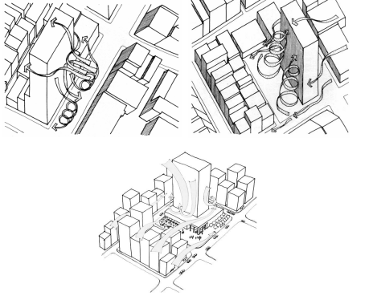
Fuente: (Bustamante Oleart, 2015)

4.3 Efecto de la fricción y la rugosidad.

La turbulencia mecánica es un proceso que induce la mezcla del aire en la parte baja de la troposfera y resulta de la rugosidad y de los obstáculos de tamaños diferentes de la superficie terrestre, por lo que las corrientes de aire que entran en contacto con estas características del suelo terminan por generar cizalladuras o cortantes de viento, al igual que flujos turbulentos (Stull, 2012). La turbulencia térmica se produce por el calentamiento superficial y a diferencia de la mecánica se extiende a mayor altura en la atmosfera y muestra variaciones diurnas, según el calentamiento de la superficie, alcanzando su máximo durante la tarde y su mínimo durante la noche donde la temperatura es menor (Buck & Schroeder, 1970).
Los parámetros de rugosidad más usados son la altura de desplazamiento del plano de referencia y la longitud de la rugosidad aerodinámica (Z₀), estos describen la eficacia de la superficie para transformar la energía promedio del viento que fluye sobre ella (Alan G. et al).
La vegetación es un componente de la textura superficial, como consecuencia genera fricción que influye en el movimiento de las capas más superficiales de viento contribuyendo a la formación de turbulencia mecánica, pero disminuyendo las turbulencias térmicas; la sombra producida por los árboles reduce la absorción de calor por parte de las superficies, disminuyendo la temperatura del ambiente, así mismo la vegetación interrumpen el flujo del viento disminuyendo la velocidad e interrumpiendo el transporte de calor hacia las zonas urbanas (Higueras, 1998).

Figura 2. Flujo sobre el dosel de un bosque mostrando la velocidad del viento (M) en función de la altura.
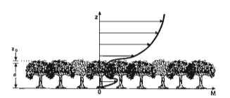
Fuente: (Stull, 1988)
La vegetación controla la influencia del viento mediante (Robinette, 1977 en Ochoa de la Torre, 1999
- Obstrucción: aumenta la resistencia al flujo reduciendo la velocidad del viento
- Filtración: dosifica el paso de los flujos.
- Deflexión: se puede desviar el viento y disminuir su velocidad
- Encauzamiento: permite direccionar el flujo a un área específica.

Figura 3. Acciones de la vegetación sobre el viento.

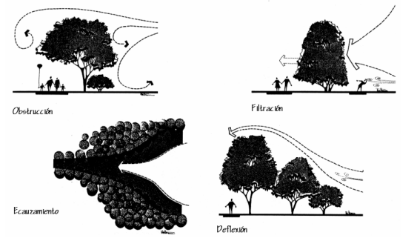
Fuente: (Robinette, 1977)

Área de estudio

Ubicación.

El municipio de Turbo se localiza al norte del departamento de Antioquia, las estaciones meteorológicas se ubican en el campus de Ciencias del Mar (Universidad de Antioquia) en el barrio La Lucila con coordenadas latitud 8. 10100º, longitud -76. 71641º y en Punta las Vacas en la Dirección Marítima (DIMAR) con coordenadas latitud 8.084111º, longitud -76.74242, la estación DIMAR está sobre la línea de costa aproximadamente a 4.4 km de la estación de la UdeA (Figura 4).

Figura 4. Zona urbana del Distrito de Turbo, Antioquia.
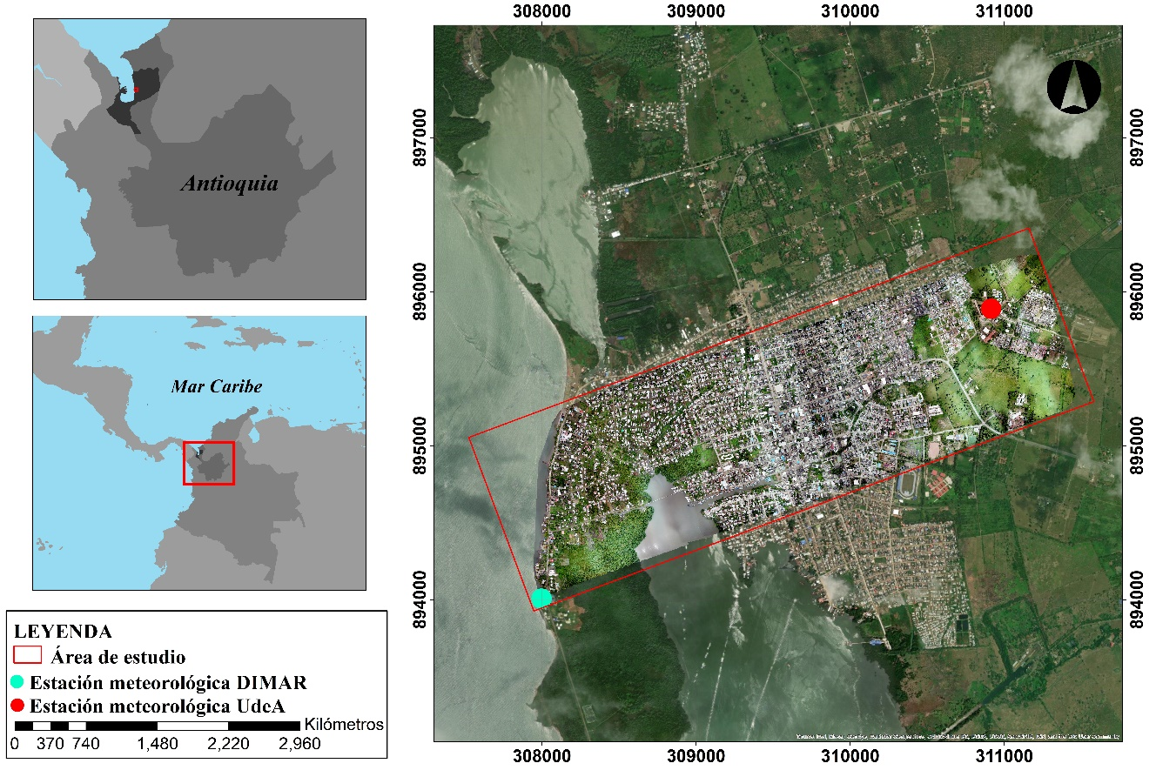

5.2 Climatología
Se caracteriza por un clima húmedo tropical, con temperaturas medias de 27 °C – 29 °C y precipitaciones anuales entre los 2000 y los 2500 mm (CIOH, 2009) y un promedio 2427 mm, con un régimen unimodal de lluvias (Corpouraba, 2010); el clima de la región es afectado por el desplazamiento de la Zona de Convergencia Intertropical, marcando 4 épocas climáticas:
- época húmeda de mayo a noviembre con altas precipitaciones y una ligera disminución de la precipitación de junio a julio
- Transición húmeda - seca: a finales de diciembre donde los niveles de precipitación comienzan a disminuir notablemente
- época seca para los meses de enero a marzo donde se tiene la mayor presencia de los vientos alisios del N y NE
- Transición seca a húmeda: abril

La época seca se caracteriza por la fuerte incidencia de los vientos alisios provenientes del noreste con valores promedio de velocidad de 4 m/s y que pueden alcanzar hasta los 10 m/s, contrario a la época húmeda donde se presentan vientos con dirección predominante del sur con velocidades promedio de 2 m/s los cuales no superan los 4 m/s (Toro et al., 2019).

5.3 Geología y geomorfología.
El municipio de Turbo se encuentra en la llamada cuenca de Urabá (figura 5) que presenta dos ambientes fisiográficos: “un sector marino que comprende al golfo de Urabá y un sector costa adentro, este último con dos sub-ambientes, el primero con una morfología plana conformada por llanuras fluvio- marinas y marismas y el segundo con una morfología montañosa compuesta por rocas sedimentarias en el borde oriental de la cuenca y rocas ígneas en el borde occidental” (Zapata Pardo et al., 2009).

Figura 5. Contexto geomorfológico del área del golfo de Urabá y el sistema de anticlinales y sinclinales de la serranía del Sinú:
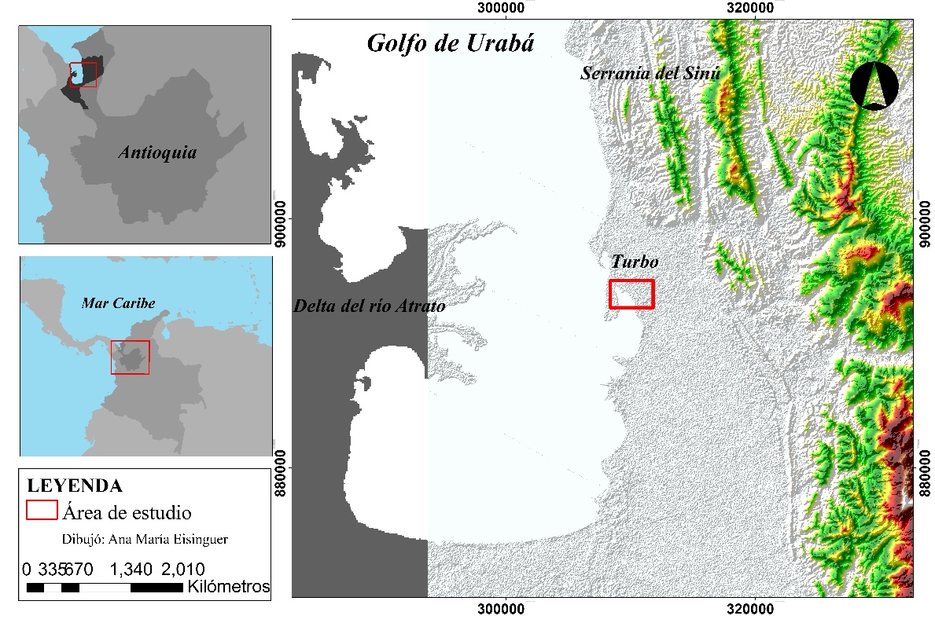
El sector marino hace parte del geosinclinal Bolívar, al oeste del área marina se extiende la parte sur del cinturón del Sinú, con anticlinales estrechos y alturas hasta los 200 msnm y sinclinales (Duqe Caro, 1990; Garcia-Valcia, 2007). El distrito de Turbo (Antioquia) está ubicado en el SW del litoral caribe, sobre una planicie costera con una topografía plana que limita con geoformas colinadas pertenecientes al extremo sur del cinturón del Sinú (Ariztizabal et al., 1990; GEOTEC, 2003); se caracterizan por poseer un tipo de costa baja y unidades geomorfológicas como llanuras aluviales, pantanos de manglar, playas y espigas (Posada Mira, 2011).
En 2018 la cabecera municipal de Turbo contaba con una cantidad de 11.582 viviendas y una población total de l2.752 personas, para el 2020 el distrito de Turbo contaba con una población total de 130.191 habitantes y de 134,517 para 2024 con un total de viviendas de 59,547 de habitantes en la cabecera urbana que presenta un área de 11.9 $km^{2}$, con un grado de urbanización de 40.3% (Secretaría Distrital de Salud et al., 2020), este crecimiento de la población conlleva un crecimiento de la malla urbana, que a su vez es un factor importante en la dinámica del viento en el distrito.

Metodología

Para caracterizar la dinámica del viento entre la línea de costa y la universidad de Antioquia fue necesario tomar imágenes aéreas de la malla urbana de turbo para obtener los modelos de superficie y rugosidad, al igual que solicitar las bases de datos del viento de las estaciones meteorológicas de DIMAR y la UdeA. Por tanto, hay una fase de campo y una fase de oficina

6.1 Fase de campo
El área de estudio fue la cabecera municipal de Turbo desde la línea de costa donde está la estación meteorológica de Dimar, hasta la Sede Ciencias del Mar (UdeA) donde se encuentra la segunda estación meteorológica. A esta área se le tomaron imágenes aéreas con un vehículo aéreo no tripulado (dron) DJI Mavic pro platinum con un sensor de 1/2.3”, 12.35 mega pixeles efectivos y resolución 4K, estas especificaciones proporcionan imágenes de alta calidad y suficiente resolución para la digitalización de la malla urbana. Los diseños de los planes de vuelo, altura, velocidad y porcentaje de traslape se realizaron con el programa DroneDeploy (figura 6)
Figura 6. Área de estudio y plan de vuelo con puntos de control.
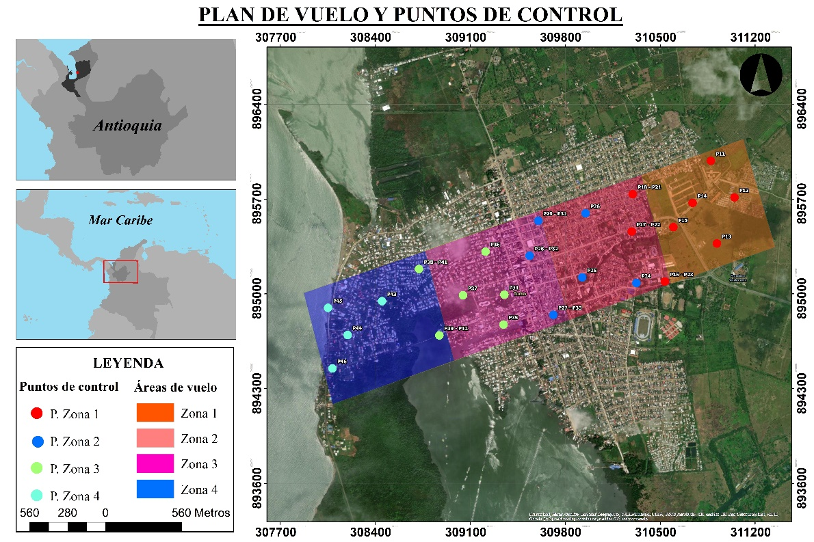

La estación meteorológica de DIMAR se encuentra dentro de un distrito militar con restricción para los vuelos de dron, por tanto, no se tomaron imágenes sobre esta estación. Se tomaron aproximadamente 15268 imágenes, con una resolución de 4.5 cm/px, para cubrir un área de 294 hectáreas. Las imágenes se tomaron en 4 vuelos (4 subzonas), con puntos de control (PC) en tierra para georreferenciación con GPS diferencial que permite ortorectificación de las imágenes.
El suministro de los datos meteorológicos de viento estuvo a cargo de la dirección marítima del distrito (estación Dimar) y de la universidad de Antioquia sede ciencias del mar (estación UdeA)

6.2 Fase de escritorio

6.2.1 Obtención de los modelos de superficie y rugosidad
Las imágenes aéreas se ortorectificaron con el software Pix4d y se obtuvo una ortofoto con una alta resolución de 6.66 cm/píxel, esta resolución se disminuyó a 2m/píxel con ArcGis V10.8; se eliminaron las zonas marinas debido a alturas negativas y se generó el modelo digital de superficie (DSM), que incluye todos los objetos que están sobre el suelo, es decir vegetación y estructuras como edificios y casas.
Al DSM obtenido se le eliminan los objetos sobre el suelo (vegetación, edificios, casas, etc) mediante la generación de una nube de puntos con la herramienta raster to point que representan los valores de cada píxel o las alturas dentro del terreno. En este proceso, a través de un filtrado de puntos se eliminan aquellos pertenecientes a estructuras, edificaciones o vegetación, dejando solo los que se encontraron a la altura del suelo o que representen las calles o caminos del área de estudio. Para la comprobación de que el filtrado estuviera debidamente hecho, se utilizó la herramienta topo to raster como modelo de prueba, para identificar los puntos o alturas que podían generar errores. La figura 7 muestra en color azul la superficie del suelo con caminos, calles y zonas más bajas (humedales) y la escala de colores de verde a rojo representan los objetos con extensión vertical sobre el suelo (casas, mobiliario urbano, edificios, arboles, etc).

Figura 7. DSM preliminar y puntos del ráster.
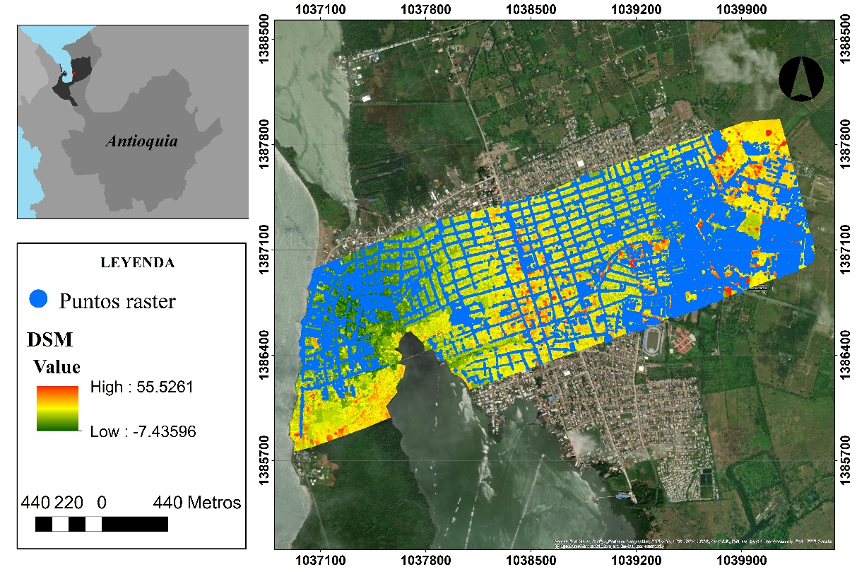
Una vez terminado el filtrado, re realizó lo siguiente:
- Se seleccionó una nube de control que contenía el 10% de los datos.
- Con el sortware Surfer Golden Software, se aplicaron varios modelos de interpolación: Modelo de triangulación (TIN), vecinos naturales, vecinos lejanos y el inverso de la distancia.
- Luego estos modelos se evaluaron mediante el error medio, error cuadrático medio y desviación estándar (tabla 1). El criterio de elección del modelo fue el que presentara la menor desviación estándar, para este caso fue el modelo de vecino natural.
- Finalmente, mediante el uso de la herramienta raster calculator, se restó el modelo de vecinos naturales al DSM preliminar, para la obtención del DEM final, que contiene las alturas de las construcciones y edificios dentro el área urbana, este último es el modelo de rugosidad.

6.2.2 procesamiento de los datos de viento.

Las bases de datos meteorológicas se organizaron y uniformizaron de la siguiente manera:

  - Filtración de datos: se eliminaron datos erróneos (-9999) y se clasificaron como datos NaN (Not a Number). La estación UdeA presentó ausencia de datos en determinados períodos, se agregaron las fechas faltantes y los datos correspondientes se sustituyeron como datos NaN. Se decidió no hacer una predicción de los datos faltantes, dado que los periodos entre una fecha y otra era muy grandes, lo que podría aumentar el error para los datos predichos.
  - Se igualaron términos para ambas bases de datos mediante el promedio: La estación Dimar presentó datos promedio cada 6 horas (1, 7, 13 y 19 horas) para un total de 4 datos diarios, y la estación UdeA presentó datos cada 5 minutos, por tanto, se promediaron los datos de la UdeA para equiparar las dos bases de datos.

Después de organizar y uniformizar las bases de datos de ambas estaciones se procesaron con el software Python, los datos se separaron por época climática: época seca (enero a marzo), transición seca - húmeda (marzo- abril), época húmeda (mayo a noviembre) y transición húmeda - seca (diciembre).
Los datos de viento suelen tomarse a 10 m sobre el suelo, ya que esta es la altura estándar a la que están ubicados la mayoría de los modelos climáticos a nivel mundial, además de que a 10 m los efectos de la fricción por la superficie suelen ser menos significativos por lo que los vientos pueden ser más representativos de las condiciones generales del viento en la región.
La estación UdeA tiene una altura de 10 m, pero la estación de DIMAR está a 4.3 m, para comparar el comportamiento de ambos conjuntos de datos, se necesita llevar los datos de DIMAR a 10 m de altura, para esto se usa la ecuación exponencial de Hellman (Uribe, 2018):

$$v_{h}=v×{\left(\frac{h}{h_{2}}\right)}^{∝}$$

$v_{h}$: velocidad del viento a una altura$h$;
$v$: velocidad del viento a extrapolar;
$h$ altura a la que se quieren llevar los datos
$h_{2}$: altura actual de los datos
$α$: exponente de Hellman que varía según la rugosidad de superficie.

Tabla 1. valores del parámetro para diferentes superficies. Fuente:(Uribe, 2018)
Terreno | Valor del exponente
Lugares llanos con hielo o hierba | 0.08 - 0.12
Lugares llanos (mar, costa) | 0.14
Terrenos poco accidentados | 0.03 - 0.16
Zonas turísticas | 0.2
Terrenos accidentados o bosques | 0.02 - 0.26
Terrenos muy accidentados y ciudades | 0.25 - 0.4

Posterior a esto, se realizaron las gráficas de magnitud para cada época climática, las rosas de viento con las direcciones y velocidad y los estadísticos de dispersión y distribución de cada estación en cada época climática del 2019-2021. Es de mencionar que, para este caso de estudio las rosas de viento se graficaron con la dirección de los vientos de dónde vienen, n el software WRplot, que permite su exportación a Google Earth y posteriormente a Arcgis para la creación de los mapas de rosas de viento sobre el modelo de rugosidad.

Resultados y discusión

7.1 Épocas secas 2019 a 2021
En las épocas secas del 2019 al 2021 hubo variaciones en las velocidades del viento para las estaciones meteorológicas DIMAR y UdeA; en la figura 8 se observa que las magnitudes más altas están entre los 6 y los 9 m/s para febrero y marzo y la variabilidad más alta esta entre los 2 y los 8 m/s. La estación meteorológica UdeA presenta variaciones muy pequeñas en la velocidad (entre 1 m/s y 2m/s) con los picos más altos de 3 a 4 m/s alcanzados en marzo. La estación de la UdeA presenta pocos o ningún dato para enero – marzo de 2019 y 2020, coincidiendo con el tiempo de instalación de la estación y el tiempo de pandemia por COVID –19 que dificultó el monitoreo y mantenimiento en la estación
Figura 8. Variabilidad de la velocidad del viento en época seca entre los años 2019-2021. 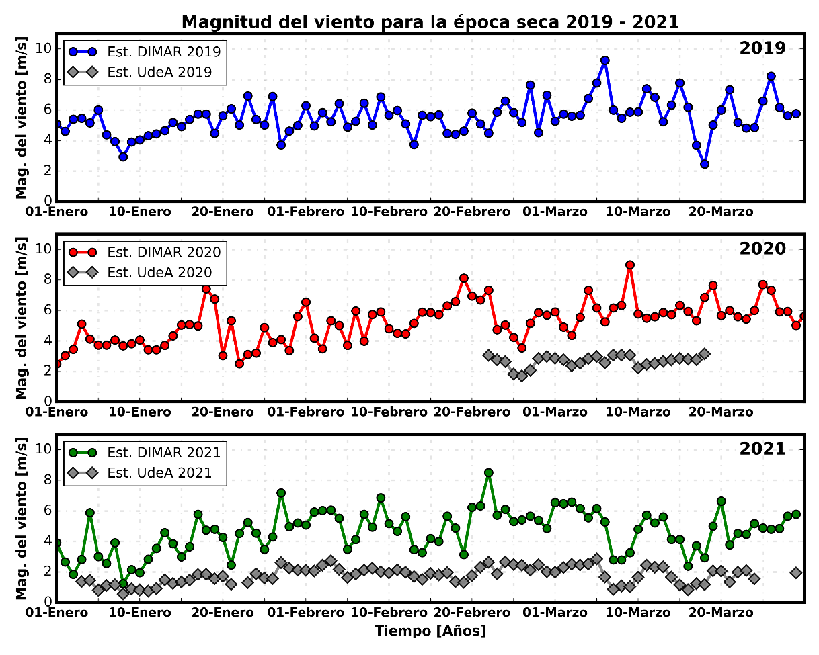
Las direcciones predominantes de los vientos son las ENE, NE y N para ambas estaciones (figura 9), la estación UdeA muestra mayor incidencia de flujos del NNE, NE y una incidencia menor de los flujos del ESE para el 2020.

Figura 9. Rosas de vientos para las épocas secas de la estación Dimar y UdeA de los años 2019-2021.
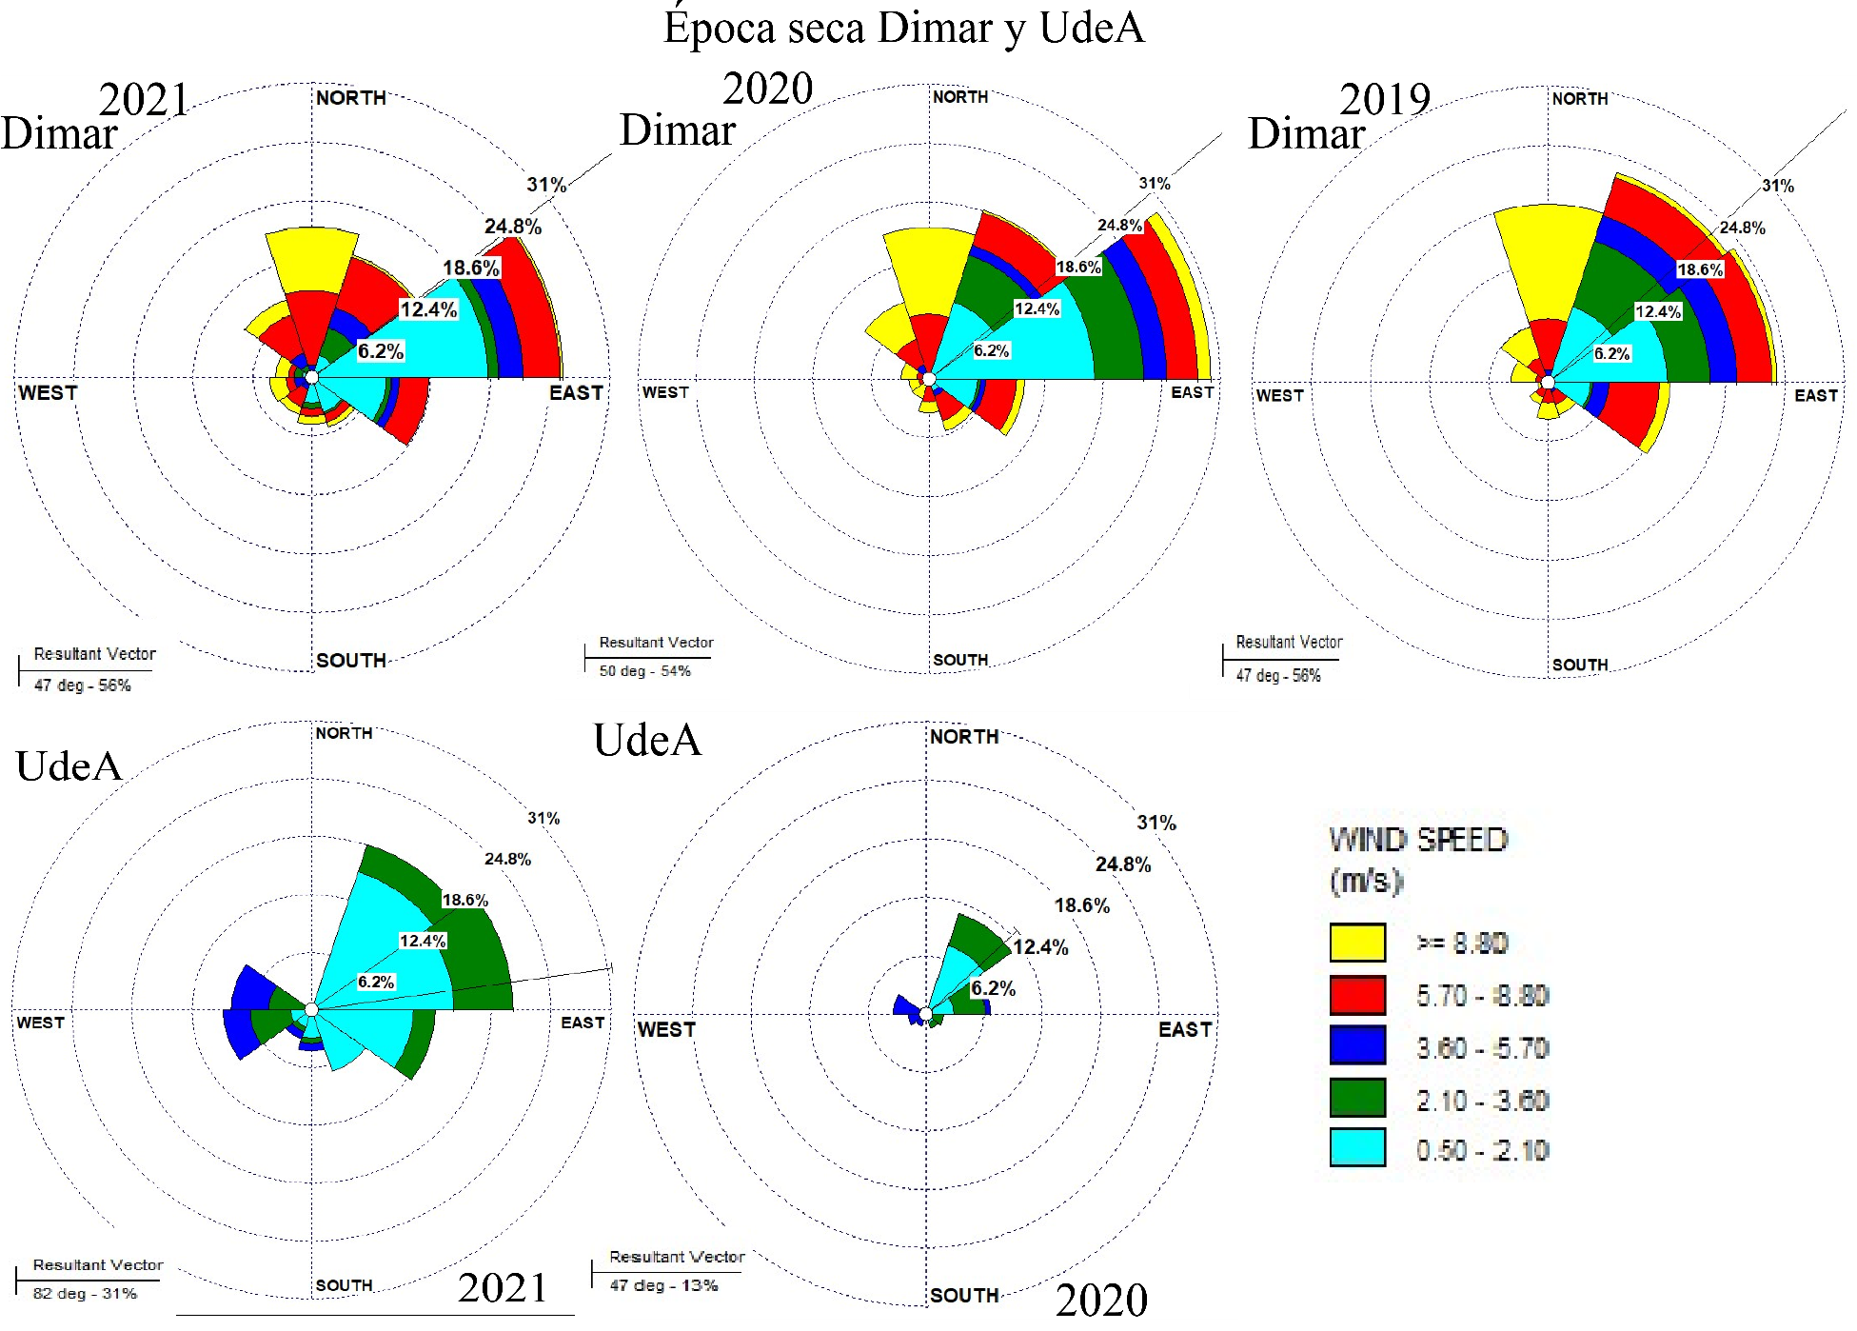

En 2019, las mayores magnitudes de velocidad en los flujos de viento se registran en la estación Dimar, en 2021 se tienen direcciones del NE, ENE y una influencia menor de los flujos del NNE, y N, con velocidades que alcanzan los 8 m/s, las menores magnitudes las presenta la estación UdeA, con velocidades de 1 a 2 m/s. En estación UdeA, para los años 2021 y 2020 es perceptible la influencia de los flujos del oeste que alcanzan velocidades entre los 3.6 y 5 m/s.
Aunque ambas estaciones están en el casco urbano del Distrito de Turbo, la estación de Dimar está frente a la línea de costa (figura 4), el parámetro de rugosidad en dicho sitio está regido por la fricción entre los flujos de aire y el mar, mientras que la estación UdeA ubicada 4.4 km tierra adentro cuenta con construcciones urbanas alrededor, lo que puede disminuir las velocidades del viento como se observa en las figuras 8 y 9.
La figura 10 muestra los gráficos de dispersión para los datos de velocidad y dirección de los vientos en las estaciones DIMAR y UdeA.
Figura 10. Gráficos de dispersión para época seca las estaciones meteorológicas UdeA y Dimar.
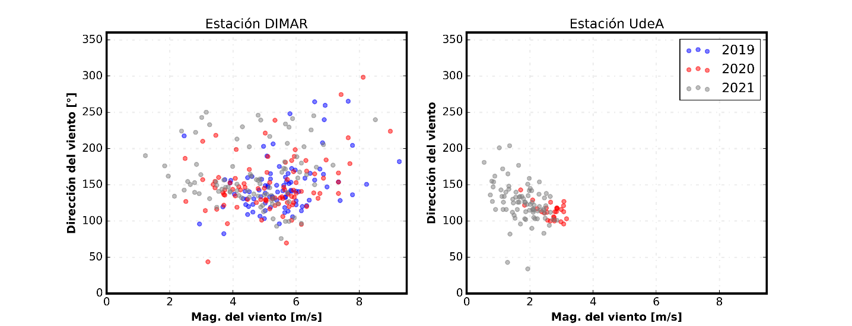

De la figura 10, las velocidades más frecuentes en la estación Dimar para los 3 años de muestreo son de 4 a 6 m/s con direcciones entre los 25° y los 70°, mientras que la estación UdeA presenta velocidades más frecuentes de 2 y 3 m/s, con direcciones entre los 50° y 0°. Con esto se reafirma la posible incidencia del tejido urbano sobre las velocidades.
Según la distribución de los datos para Dimar (figura 11) se observa para el 2019, velocidades entre 4 y 5.5 m/s, mientras que en los dos años siguientes las velocidades más altas son de 5 y 6 m/s. La estación UdeA presenta velocidades más consistentes en el rango bajo, en comparación a la estación costera de Dimar.
Figura 11. Histogramas de velocidad del viento en época seca para las estaciones meteorológicas UdeA y Dimar.
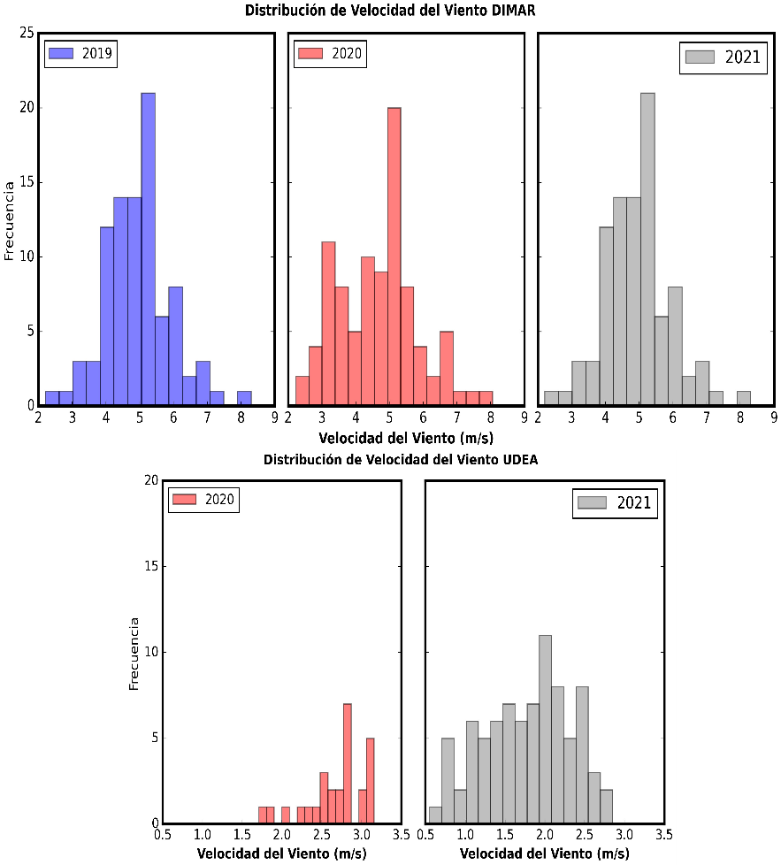

7.2 Transición seca-húmeda 2019-2020 y 2021
Para las épocas de transición seca-húmeda (figura 12) se repite el patrón mencionado, las velocidades son aún mayores para la estación Dimar con respecto a la UdeA, aunque se nota una disminución en dichas magnitudes, pues los picos más altos de velocidad están entre 5 m/s y 6 m/s para Dimar y 2 m/s para la estación UdeA, presentándose principalmente en los primeros 15 días de abril, pues en los últimos días se disminuye la velocidad. En 2020 se presenta la mayor variabilidad en la magnitud de la velocidad con valores entre 6 m/s y 2.5 m/s, para 2021 disminuye la magnitud para la estación Dimar en comparación con los dos años anteriores, esto podría deberse al fenómeno de la niña que afectó a Colombia entre 2020 y 2021.
Figura 12. Variabilidad de la velocidad del viento en época transición seca- húmeda entre los años 2019-2021 para la estación Dimar y UdeA.
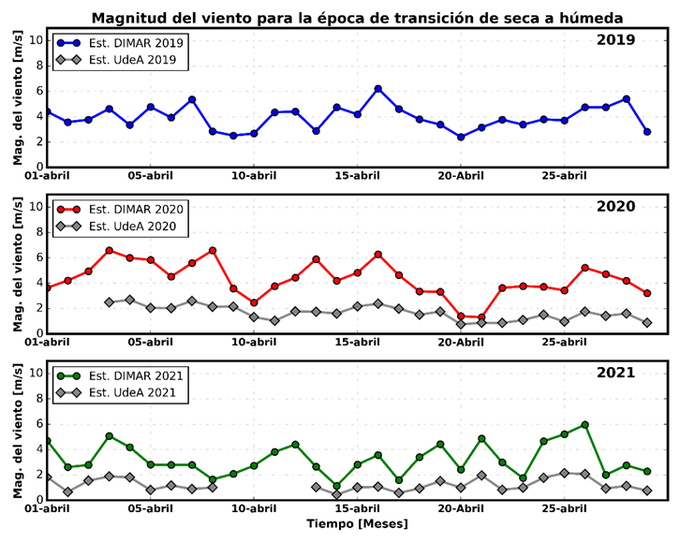
Para las estaciones meteorológicas Dimar y UdeA (figura 13) las principales direcciones del viento fueron: NE, ENE, N, NNE, se comienza a notar la incidencia de vientos de la dirección Sur que alcanzan magnitudes entre los 5.7 y los 8 m/s para el año 2020, en 2021.
En el año 2020 y 2021 en la estación se evidencia el aumento de la influencia de los vientos del SE sobre la línea de costa.
En el caso de la estación UdeA las direcciones de mayor influencia son ENE y NE para el 2021 y para el 2020 las direcciones prevalecen desde el S hasta el NE, no son registran direcciones desde el N como en la estación DIMAR (figura 13).

Figura 13.Rosas de vientos para la época de transición seca- húmeda de la estación Dimar y UdeA de los años 2019-2021 para la estación Dimar y UdeA.
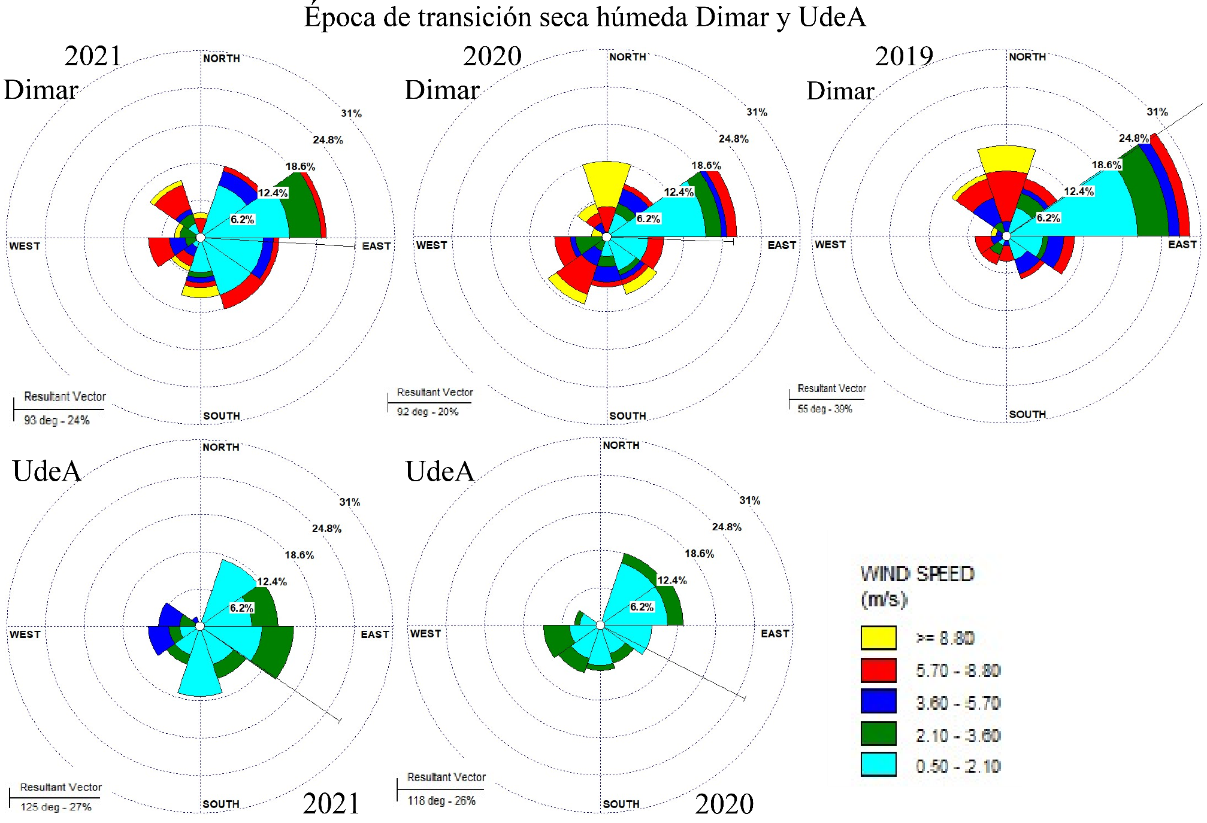

En las figuras 14 y 15 se reafirma la disminución de las velocidades de los flujos de viento para la época transición seca húmeda, las velocidades más frecuentes son entre los 2.5 y los 5 m/s para la estación Dimar y de 1 y 2.5 m/s para la estación UdeA con direcciones entre los 50°y los 100° para ambas estaciones.
Figura 14. Dispersión de la velocidad y dirección del viento en época de transición seca-húmeda entre los años 2019-2021 para la estación Dimar y UdeA.
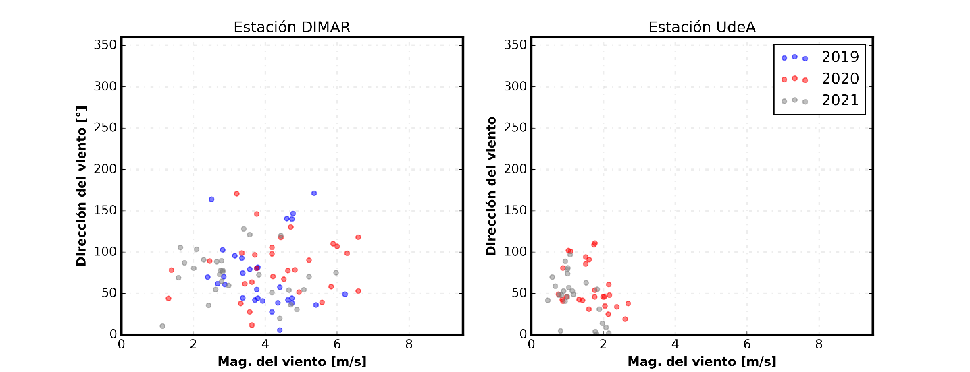
Según lo que se observa para la distribución de las velocidades en transición seca húmeda (figura 15) con respecto a la época seca (figura 10), las velocidades se mantienen en rangos parecidos aunque con una ligera disminución para 2019 en la estación Dimar, las velocidades más frecuentes están entre 2.5 y 4.5 m/s, en 2020 entre 3 y 4 m/s y 2021 la mayor frecuencia se ubica alrededor de los 2.5 m/s, para este último año hay una disminución en las frecuencias más altas, lo que puede estar ligado al fenómeno de la niña dado en este año.

Figura 15. Histogramas de velocidad del viento en transición seca- húmeda para las estaciones meteorológicas UdeA y Dimar.
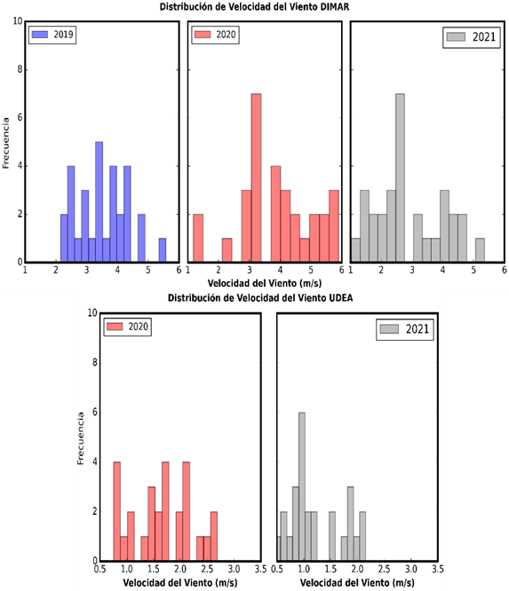

7.3 Época Húmeda 2019-2020 -2021
Para el 2019, la estación de la UdeA tiene datos para esta época húmeda (figura 16), las magnitudes de los flujos de viento mantuvieron promedios de velocidad reportados de 1 a 2 m/s, superados solo para septiembre del 2021, con velocidades de 4 m/s, destaca que, para finales del 2020, comenzó a manifestarse el fenómeno de La Niña que continuó hasta el 2021. En la estación Dimar, las magnitudes de la velocidad disminuyeron considerablemente con respecto a la época seca (9 m/s), pues estuvieron alrededor de los 6 m/s y las menores sobre los 2 m/s, muy similar a lo reportado para la transición seca húmeda.
Figura 16. Variabilidad de la velocidad del viento en época Húmeda entre los años 2019-2021 para la estación Dimar y UdeA.
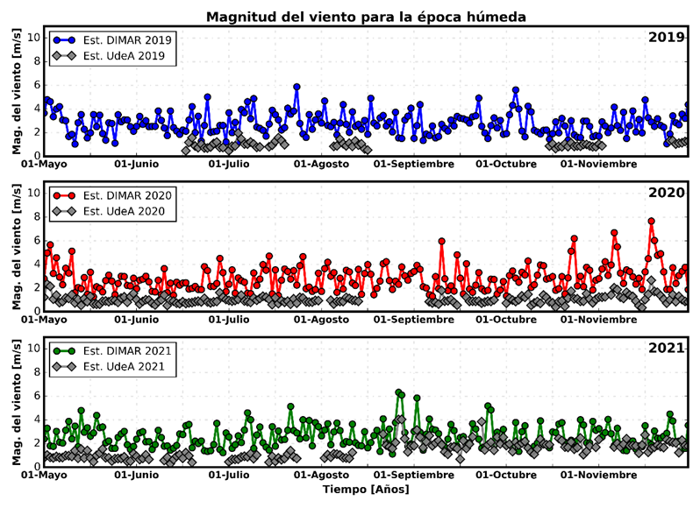
En las Rosas de viento (Figura 17) se evidencia la disminución de las velocidades lo que es más notable para la estación UdeA. En ambas estaciones Dimar y UdeA, se evidencia una mayor incidencia de los flujos que vienen del S con direcciones predominantes S, SSE y SSW, con menos presencia de vientos en dirección W, NW, y WSW.
Para ambas estaciones, las direcciones predominantes son las mismas y se pueden observar solo pequeñas variaciones entre las direcciones, estas variaciones pueden estar ligadas a la falta de datos de la estación UdeA. Al no tener una base de datos más larga y completa no se puede concluir si las diferencias son la incidencia de la malla urbana o la geomorfología, que influyen sobre los vientos alterando su velocidad y dirección.

Figura 17. Rosas de vientos para la época de húmeda de la estación Dimar y UdeA de los años 2019-2021.
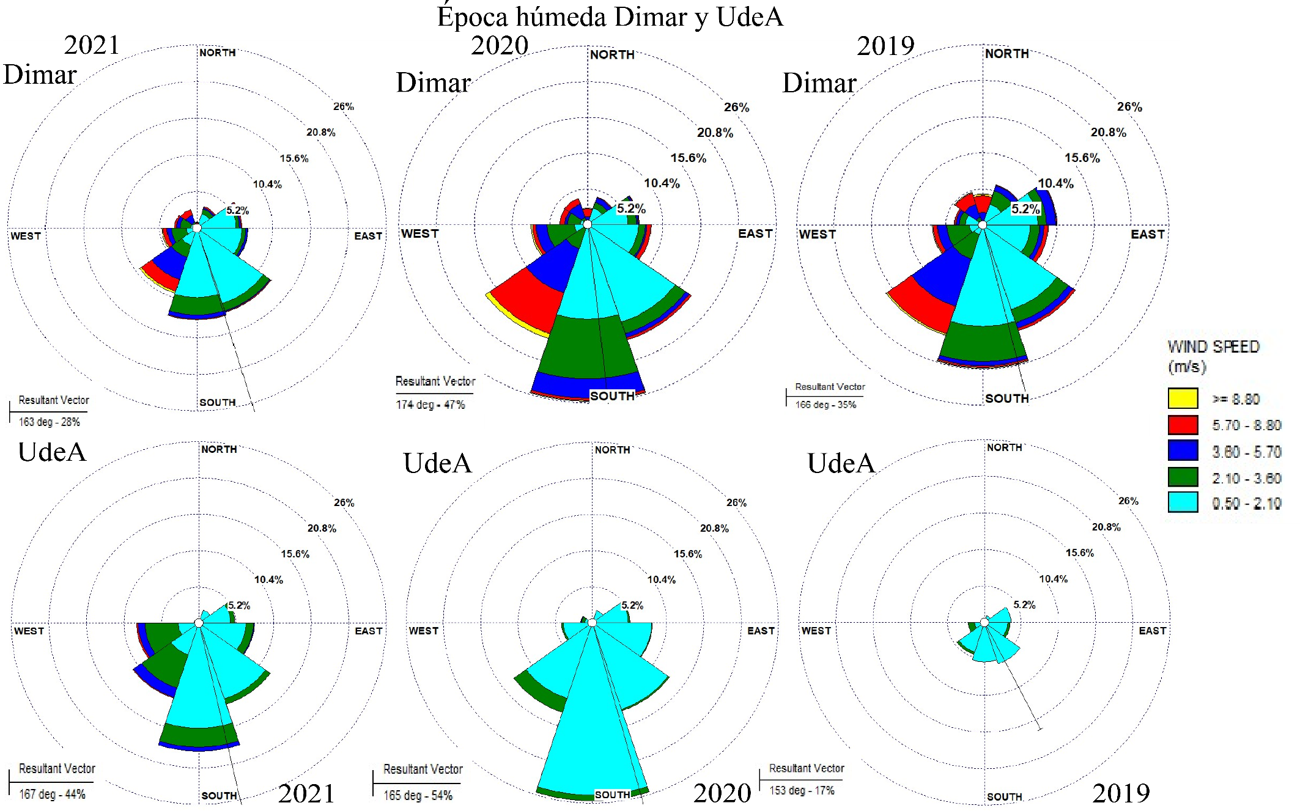

Cuando la ZCIT se mueve en dirección norte, los vientos al sur del país tienden a intensificarse, mientras que en la parte norte estos disminuyen su velocidad y aumentan las precipitaciones en esta zona, señalando el comienzo de la temporada húmeda. Para el año 2021 Dimar reportó que los vientos estuvieron modulados por el sistema de baja presión del Darién localizado sobre el centro-sur del litoral Caribe-colombiano (Dimar, 2022).
Según lo observado en la figura 18, en la estación Dimar, las velocidades del viento más frecuentes están entre aproximadamente 2 y 4 m/s, con direcciones que varían entre 150° y 250°. Para la estación UdeA se presentan velocidades entre 1 y 3 m/s.
Figura 18. Diagrama de dispersión de la velocidad y dirección del viento en época Húmeda entre los años 2019-2021 para la estación Dimar y UdeA
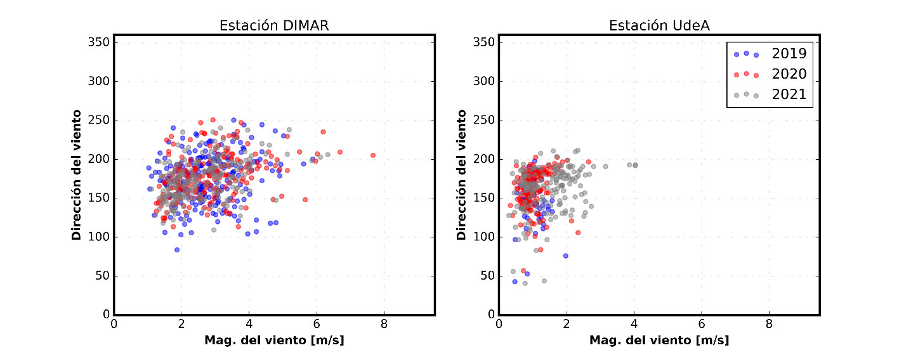

De acuerdo a lo mencionado anteriormente, la figura 19 corrobora que para las tres épocas húmedas durante los años de muestreo las velocidades más frecuentes para la estación Dimar estuvieron entre 1.5 y 3.5 m/s, mientras que para la estación UdeA las velocidades fueron de 0.5 m/s a 3.5 m/s. Para las épocas húmedas son menores las diferencias en los rangos de velocidad que para las épocas secas.

Figura 19. Histogramas de velocidad del viento en época húmeda para las estaciones meteorológicas UdeA y Dimar
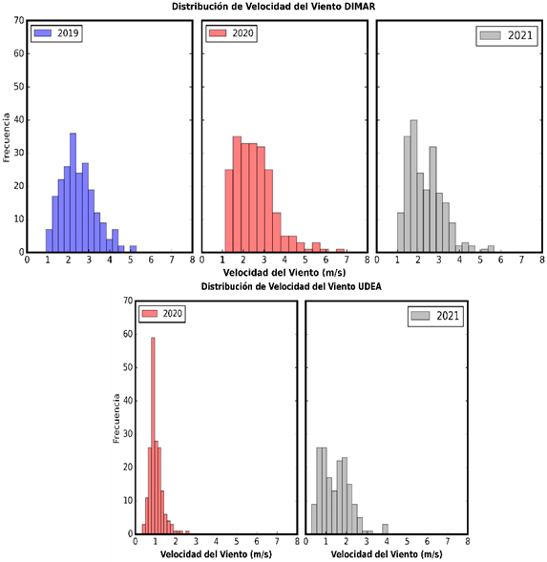

7.4 Transición húmeda a seca 2019-2020 y 2021
Las magnitudes de viento registradas son menores que en la transición seca-húmeda (figura 20); en esta época las magnitudes más altas no exceden los 4 m/s, aunque para el año 2021 para el 10 y el 25 de diciembre se registró una magnitud de 6 m/s en la estación Dimar, mientras que la estación UdeA no reportó velocidades mayores a los 4 m/s, aun así la variabilidad más alta para esta estación se observan durante el 2021; estas velocidades tan bajas pueden estar dadas por el fenómeno de la niña presentado a finales del 2020 y durante gran parte del 2021, al igual que los vientos convergentes pertenecientes a la ZCIT que inicia su movimiento hacia el sur, además de la disminución de los sistemas de baja presión producto de la diferencia de temperatura entre el océano y el continente. Para el año 2021 además del fenómeno de la niña también se reportó una de las temporadas de huracanes más activa de la región caribe reportándose un total de 21 sistemas y la influencia de 14 sistemas tropicales.
Figura 20. Variabilidad de la velocidad del viento en época de transición húmeda-seca entre los años 2019-2021 para la estación Dimar y UdeA.
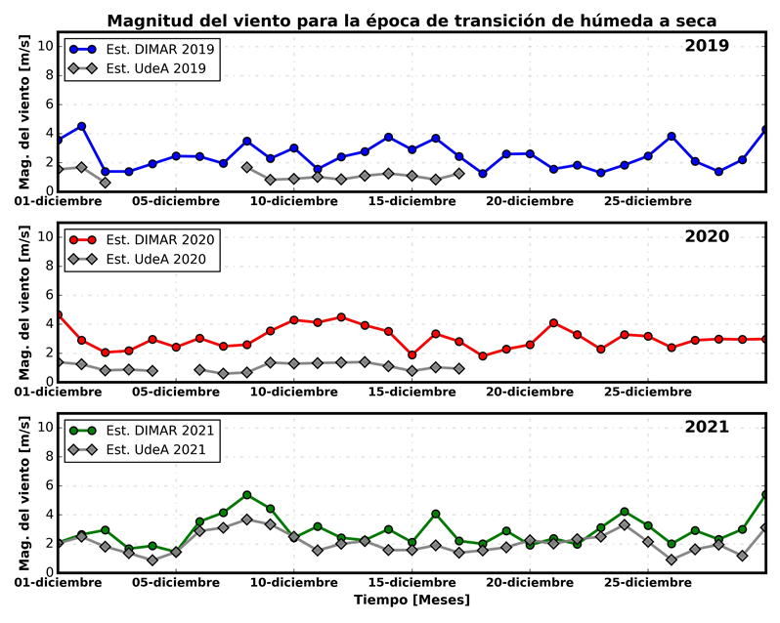
Las direcciones predominantes para la época de transición húmeda-seca (figura 21), fueron S, SSE y NE en la estación Dimar, en 2021 se registran más datos aproximadamente del 20% para la dirección ENE, además de esto para este año la influencia de flujos de dirección W aumenta sobre todo para la estación Dimar. UdeA presenta mayor incidencia de los flujos del S, SSW y ENE, es notable el aumento de la influencia de los vientos del Noreste, aunque las magnitudes de encuentran aún entre los rangos de velocidad reportados para la época húmeda (entre 4 y 6 m/s). El aumento de estas magnitudes se observa mejor a principios de año de enero a marzo donde los vientos del Noreste aumentan su incidencia sobre Colombia debido a la influencia de los vientos alisios, que durante la época seca soplan desde el noreste hacia el suroeste, mientras que durante la época húmeda (mayo-noviembre) soplan desde el sureste, transportando humedad desde el océano atlántico y el mar caribe hacia el interior del país, debido a la interacción de los alisos con la ZCIT (Guzmán et al., 2014). Entre las dos estaciones se evidencia un ligero cambio entre las direcciones y una variación bastante notable en las velocidades de los flujos de ambos lugares.

Figura 21. Rosas de vientos para la época de transición húmeda-seca de la estación Dimar y UdeA de los años 2019-2021 para la estación Dimar y UdeA.
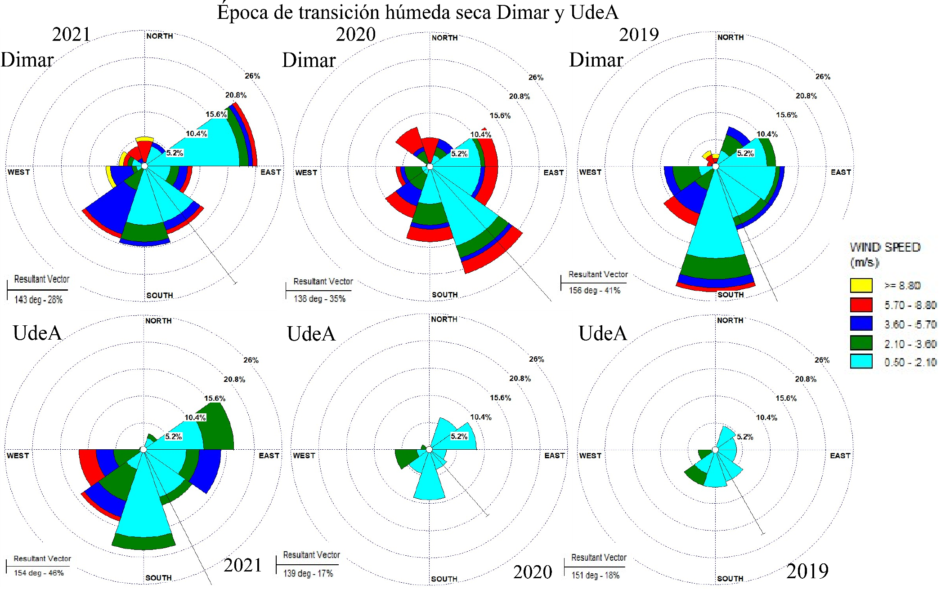

Como se observa en figura 22, los datos de ambas estaciones oscilan entre latitudes muy similares, entre los 45 a los 100 grados, con velocidades que oscilan entre los 2 y 5 m/s aproximadamente, siendo las menores velocidades vistas nuevamente para la estación UdeA. En el caso de la estación UdeA durante los años 2020 y 2021 la mayoría de los datos presentaron velocidades de aproximadamente 1.5 m/s.
Figura 22. Dispersión de la velocidad y dirección del viento en época de transición húmeda-seca entre los años 2019-2021 para la estación Dimar y UdeA.
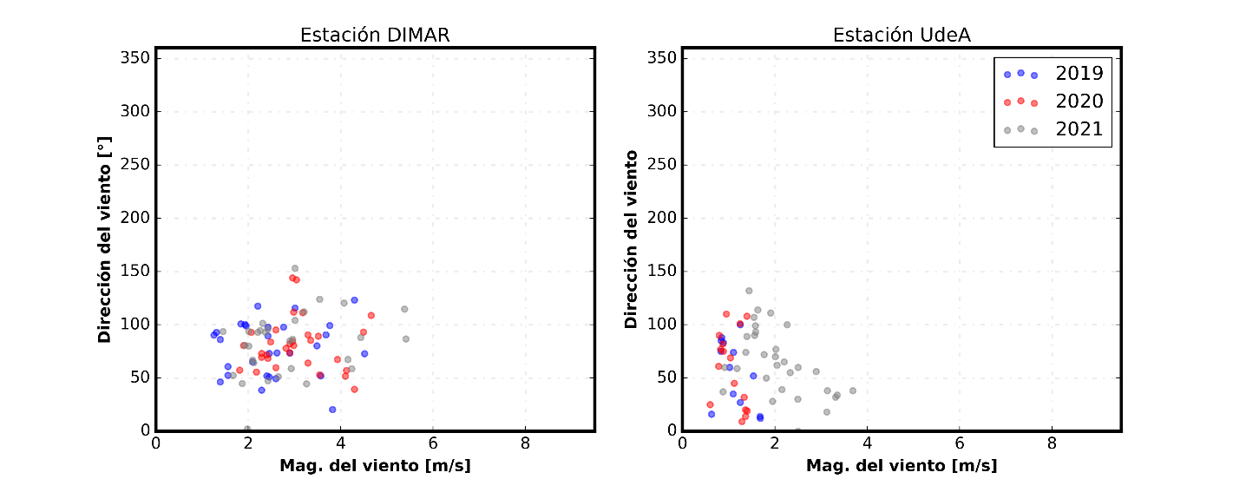
En la figura 23 el histograma del año 2019 pera la estación Dimar presenta velocidades más frecuentes entre los 1.2 y los 2.5 m/s, para 2020 las velocidades oscilan entes los 2.5 y 3 m/s y para 2021 entre 2 y 3 m/s, mientras que las velocidades para UdeA en el año 2020 la velocidad con más frecuencia fue de 1.5 m/s y en 2021 aumento hasta los 2 m/s.

Figura 23. Histogramas de velocidad del viento en época de transición húmeda - seca para las estaciones meteorológicas UdeA y Dimar.
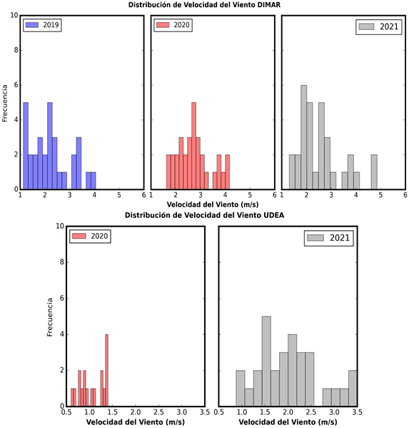
Las diferencias entre las velocidades de la magnitud del viento varía de acuerdo con la época climática (figura 24), siendo las más altas para la época seca y la transición seca-húmeda donde se reportan los picos más altos en las velocidades del viento, según esto se puede suponer que efectivamente la malla urbana está aumentando la fricción en los flujos de viento que fluyen desde la costa (estación Dimar) en dirección tierra adentro (estación UdeA), aun así con los datos de solo estas dos estaciones no se puede establecer un comportamiento concreto de los flujos de viento sobre el distrito de Turbo, pues no se conoce que puede estar sucediendo en la parte intermedia de la malla urbana.

Figura 24. Diferencia de la magnitud del viento para cada época climática para el año 2021 entre las estaciones Dimar y UdeA.

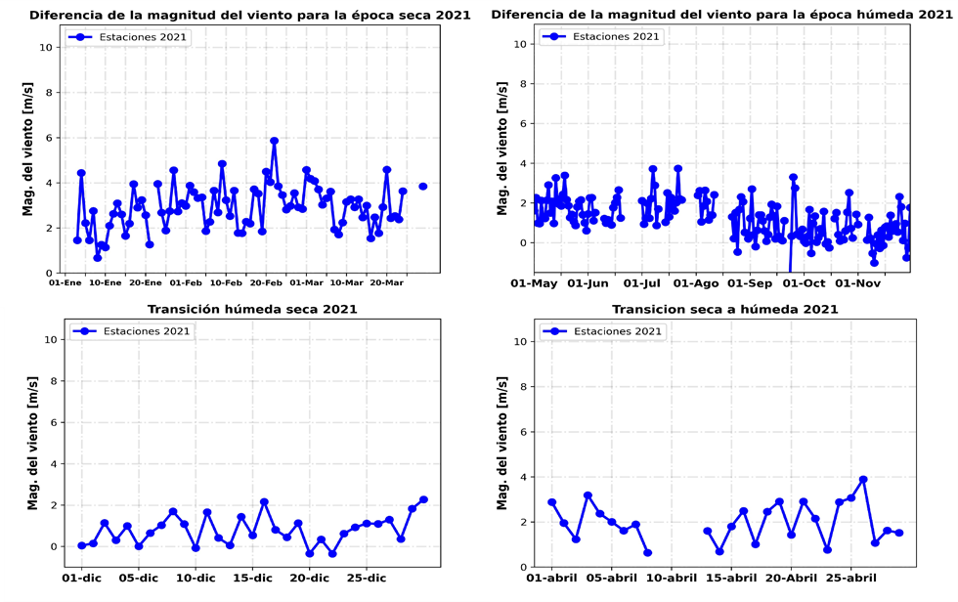
Tabla 2. Promedio de diferencia de magnitudes de las velocidades por época climática año 2021
 | E. Seca | E. Transición seca-húmeda | E. Húmeda | E. Transición húmeda-seca
Promedios | 2.923 m/s | 2.004 m/s | 1.183 m/s | 0.804 m/s

Para el caso de la época seca (figura 25) las rosas de viento muestran diferencias marcadas en la velocidad, pues la estación, Dimar, cercana a la costa muestra velocidades que alcanzan los 8 m/s (colores amarillos) mientras que la UdeA no supera los 3 m/s (colores verdes) aparte de esto las diferencias en las direcciones son muy pocas, no más que una disminución de datos entre una dirección y otra, aunque para el caso de la estación Dimar se reportan datos en dirección N, mientras que UdeA no presenta esta dirección, aun así al no tener datos de la parte central de la malla urbana es muy difícil suponer que estos cambios dado a nivel de la dirección son debido a las construcciones entre las dos estaciones o que están mayormente regidos por la geomorfología a las afueras del distrito (figura 5).
Figura 25. Mapa de rosas de viento para la época seca 2021 de la estación Dimar y UdeA.
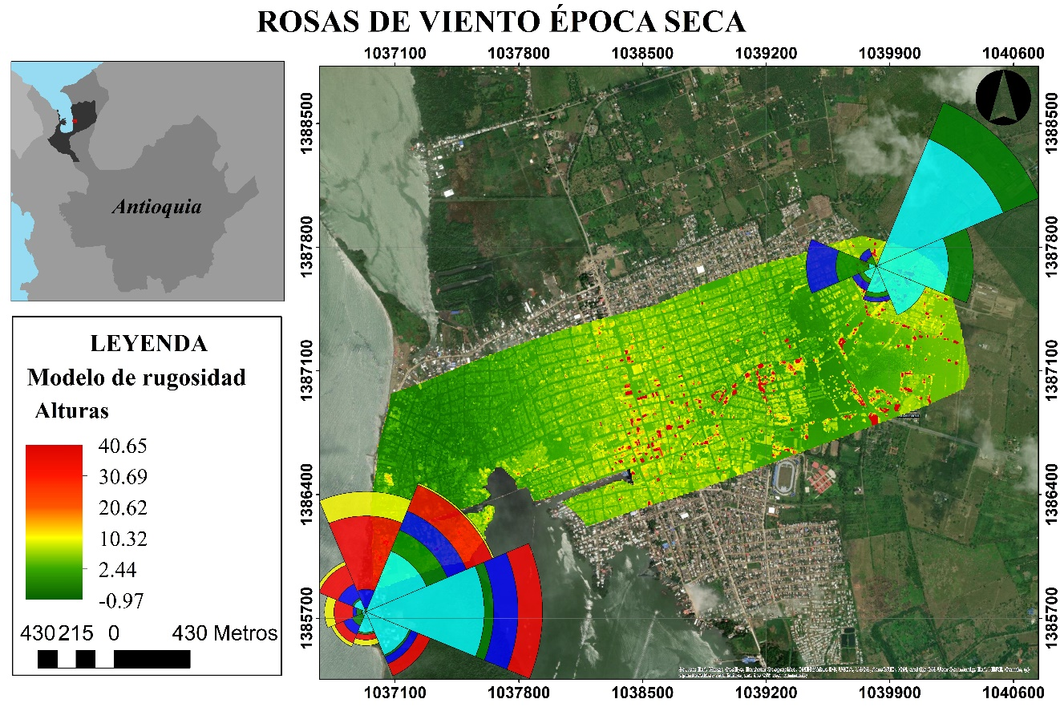

El distrito no cuenta con estructuras más allá de lo 40 m de altura, como se observa en la figura 25 y 26, además de que son muy pocas las estructuras que se encuentran a esta altura, en este caso, es el “Tancón” que es el tanque elevado encontrado hacia el centro de la malla urbana y la otra estructura sería el tanque elevado perteneciente a la universidad de Antioquia, por esto se puede suponer que los cambios producidos en las direcciones a causa de la rugosidad impuesta por la malla urbana es muy pequeña, pero aun así se hace necesario la obtención de datos de viento a lo largo de los bloques urbanos para determinar si esta influencia es despreciable o no.
Para la época húmeda (figura 26), las direcciones predominantes para ambas estaciones son la dirección S, seguida de la SSE, aunque la UdeA también reporta alta influencia de los flujos del SW

Figura 26. Mapa de rosas de viento para la época húmeda 2021 de la estación Dimar y UdeA.
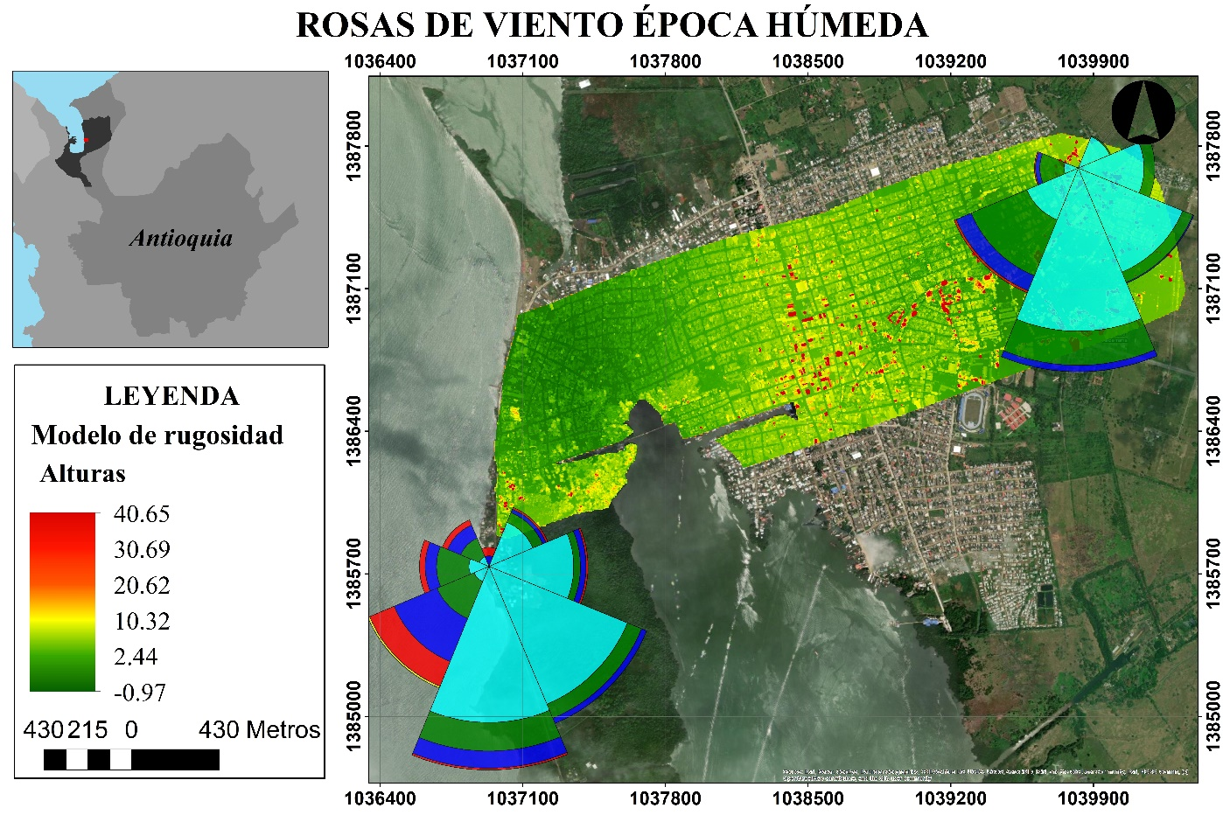
Tabla 3. Promedio de diferencia de direcciones por época climática año 2021
 | E. Seca | E. Transición seca-húmeda | E. Húmeda | E. Transición húmeda-seca
Promedios | 67.5° | 45º | 90° | 112.5º

9. Conclusiones

Las diferencias más notables entre los datos de una estación y otra se dan sobre la velocidad, pues es donde hay mayores variaciones. La estación UdeA reporta velocidades más bajas que la de Dimar y estas diferencias varían según la época climática clima, siendo las variaciones más notables en la época seca, donde hay velocidades más altas y las más bajas para la época húmeda donde se presentaron los picos más bajos de velocidad.
Según estos resultados se puede concluir que efectivamente la rugosidad inducida por la malla urbana afecta los flujos de viento teniendo mayor influencia sobre las velocidades
En el caso de las direcciones las variaciones son muy poco notables, ya que en la mayoría de los casos las estaciones presentan direcciones similares, aunque para algunas veces había un cambio menor, por ejemplo, para la época seca se presentaron datos en dirección norte en la estación Dimar, mientras que en la UdeA no se presentó esta dirección, pero puede estar dado por la falta de datos presentados en la estación UdeA, además que al no tener estaciones en la parte intermedia de la malla urbana no se sabe si actúa como modelamiento de las direcciones del viento.

10 Recomendaciones

- Colocar estaciones meteorológicas dentro de la malla urbana para poder determinar la interacción del viento con las construcciones y el comportamiento del flujo dentro del casco urbano.
- Ubicar estaciones meteorológicas en los sinclinales que rodean el distrito para determinar cómo estas cadenas montañosas modulan el flujo de viento a mayor altura y cómo influyen en cómo entra el viento al distrito.
- Analizar datos climáticos de niño y niña para identificar cuál es la influencia de estos fenómenos atmosféricos sobre los patrones de viento dentro del distrito de Turbo y tener series de datos más largas que permitan comparaciones entre las distintas épocas.

Referencias
Alan G., D., C Sue B., G., Tim R., O., & Jon, W. (2000). Estimating the roughness of cities and sheltered country. 15th Conference on Probability and Statistics in the Atmospheric Sciences/12th Conference on Applied Climatology, Ashville, NC, American Meteorological Society, 96, 99.
Alberto Palacio, C., & Jiménez, J. F. (2012). Climatología urbana y de montañas. DYNA (Colombia), 79(175 E), 61–69.
Aragón-Moreno, J. A., Serna-Castaño, E. D., & Solano-Romero, D. S. (2019). Estudio climatológico de los vientos para la ciudad de Bogotá en el periodo 2010 – 2016. Entramado, 15(2), 286–307. https://doi.org/10.18041/1900-3803/entramado.2.5733
Ariztizabal, O. C., Betancur, M. J., & Vasquez, C. I. (1990). Erosión y sedimentación de la línea de costa entre turbo y Necoclí, golfo de Urabá (Antioquia - Colombia) [Universidad EAFIT]. https://drive.google.com/file/d/1nCGjHVU2lV5y-ck3BS4Pj9BR-xxwHtoE/view
Barry, R. G., & Chorley, R. J. (2009). Atmosphere weather and Climate (Eighth edi).
Buck, C. C., & Schroeder, M. J. (1970). Fire weather: a guide for application of meteorological information to forest fire control operations. U.S. Department of Agriculture-Forest Service, 360, 236. http://scholar.google.com/scholar?hl=en&btnG=Search&q=intitle:Fire+Weather.+Agriculture+Handbook+360#1
Bustamante, C., Jans, M., & Higueras, E. (2014). El comportamiento del viento en la morfología urbana y su incidencia en el uso estancial del espacio público, Punta Arenas, Chile. Aus 15, 15, 28–33. https://doi.org/10.4206/aus.2014.n15-06
Bustamante Oleart, C. (2015). La morfología urbana y su relación con el uso estancial del espacio público abierto en territorios con vientos fuertes y climas fríos. El caso de la ciudad de Punta Arenas, Región de Magallanes, Chile. [Universidad Politécnica de Madrid]. https://doi.org/https://doi.org/10.20868/UPM.thesis.40146
CIOH. (2009). CLIMATOLOGÍA DE LOS PRINCIPALES PUERTOS DEL CARIBE COLOMBIANO TURBO – GOLFO DE URABÁ. https://www.cioh.org.co/meteorologia/Climatologia/Climatologia Turbo.pdf
Corpouraba. (2010). EVALUACION Y DIAGNOSTICO DE LA CALIDAD AMBIENTAL MARINA DEL DEPARTAMENTO DE ANTIOQUIA.
D. Devadas, M., & Rose, L. A. (2009). Urban Factors and the intensity of Heat Island in the City of Chennai Spaash bricks View project Architectural design process View project URBAN FACTORS AND THE INTENSITY OF HEAT ISLAND IN THE CITY OF CHENNAI. The Seventh International Conference on Urban Climate (Vol. 29)., July, 3–6.
Gaona, G., Balcázar, L., & Jaime, I. (2015). Estimación de longitud de rugosidad aerodinámica a partir de imágenes modis y landsat. En Conference: XV Encuentro de Geografos de América Latina., 1993, 1–19.
Garcia-Valcia, C. (2007). Atlas del golfo de Urabá: una mirada al Caribe de Antioquia y Chocó. Instituto de Investigaciones Marinas y Costeras –Invemar– y Gobernación de Antioquia.
GEOTEC. (2003). Geología de los Cinturones Sinú - San Jacinto-Memoria Explicativa. Ingeominas, 225.
Goerlich Gisbert, F. J., & Cantarino Martí, I. (2010a). Rugosidad del terreno. Una característica del paisaje poco estudiada. In Fbbva (No. 10). http://www.fbbva.es/TLFU/dat/dt10_2010.pdf
Goerlich Gisbert, F. J., & Cantarino Martí, I. (2010b). Un índice de rugosidad del terreno a escala municipal a partir de modelos de elevación digital de acceso público (No. 7).
Gracía Chávez, J., & Fuentes, V. (1985). Arquitectura Bioclimática y Energía Solar : Viento y Arquitectura (AZCAPOTZALC O (ed.); Issue November). https://bit.ly/3OHYnpP
Guzmán, D., Ruíz, J. F., & Cadena, M. (2014). REGIONALIZACIÓN DE COLOMBIA SEGÚN LA ESTACIONALIDAD DE LA PRECIPITACIÓN MEDIA MENSUAL, A TRAVÉS ANÁLISIS DE COMPONENTES PRINCIPALES (ACP) (Issue August). https://bit.ly/3WYZhTI
Higueras, E. (1998). Urbanismo bioclimático. Criterios medioambientales en la ordenación de asentamientos. Cuadernos de Investigación Urbanística, 24(August), 80.
IDEAM. (2014). Marco conceptual de viento. IDEAM. http://bart.ideam.gov.co/wrfideam/ATLAS/documentos/Marco Conceptual_ Viento.pdf
Kossmann, M., Sturman, A. P., Zawar-Reza, P., Mcgowan, H. A., Oliphant, A. J., Owens, I. F., & Spronken-Smith, R. A. (2002). Analysis of the wind ®eld and heat budget in an alpine lake basin during summertime fair weather conditions. In Meteorol Atmos Phys (Vol. 81).
Lettau, H. (1969). Note on Aerodynamic Roughness-Parameter Estimation on the Basis of Roughness-Element Description. Journal of Applied Meteorology, 828–832, 8 (5).
Li, H., Meier, F., Lee, X., Chakraborty, T., Liu, J., Schaap, M., & Sodoudi, S. (2018). Interaction between urban heat island and urban pollution island during summer in Berlin. Science of the Total Environment, 636(September), 818–828. https://doi.org/10.1016/j.scitotenv.2018.04.254
Manwell, J. F., McGowan, J. G., & Rogers, A. L. (2009). Wind Energy Explained. In Syria Studies (Vol. 7, Issue 1). https://bit.ly/3un5mxJ
Marreno Santana, M. (2011). Parámetros De Rugosidad Representativos De Terrenos Naturales. 57. http://www.ugr.es/~andyk/Theses/TesinaMaria.pdf
Ochoa de la Torre, J. M. (1999). Evaluación Y Aprovechamiento De Los Efectos Microclimáticos De La Vegetación [Universidad Politécnica de Cataluña]. In La vegetación como instrumento para el control microclimático. https://bit.ly/4bNhKIf
Oke, T. R. (1987). Boundary Layer Climates (Second ed.). Methuen & Co. Ltd. https://repositorio.tec.mx/handle/11285/567493
Pabón-caicedo, J. D., Eslava-ramírez, J. A., & Gómez-torres, R. E. (2001). Generalidades de la distribución espacial y temporal de la temperatura del aire y de la precipitación en Colombia. Meteorología Colombiana, 4, 47–59.
Palese, C., Apcarian, A., & Lassing, J. L. (2008). mapa de rugosidad aerodinámica superficial de la ciudad de neuquén. Actas Primer Congreso Latinoamericano de Ingeniería Del Viento (Vol. 8)., March, 8. https://doi.org/10.13140/RG.2.1.2454.4800
Pastrana, E., & Sánchez, D. (2015). Viento y ventilación natural en la arquitectura. http://repository.unipiloto.edu.co/bitstream/handle/20.500.12277/9662/Car_Ambientalmente2.pdf?sequence=1
Peri, P. L. (2003). Cortinas forestales corta viento.
Posada Mira, L. E. (2011). Efecto del cambio de las coberturas del suelo sobre la geomorfología costera en las cuencas de los ríos Acandí y Turbo del golfo de Urabá. In Universidad Nacional de Colombia. Universidad Nacional de Colombia.
R. Murcia, J. F., S. Cuenca, J., & Z. Lesmes, H. J. (2017). Atlas de viento de Colombia. IDEAM, UPME.
R Barriga, B. (2006). Evaluación de ráfagas de viento para la obtención de longitudes de rugosidad [Instituto Tecnológico de Estudios Superiores de Monterrey]. https://repositorio.tec.mx/handle/11285/567493
Robinette, G. O. (1977). Landscape Planning for Energy Conservation. Van Nostrand Reinhold Company.
Ruiz-Ochoa, M. A., & Bernal, G. (2009). Seasonal and interannual wind variability into the NCEP / NCAR reanalysis data on the Colombian basin, Caribbean sea. Avances En Recursos Hidráulicos, 20, 7–20. https://revistas.unal.edu.co/index.php/arh/article/view/14328
Ruíz, J., Serna, J., & Zapata, H. (2017). Atlas de Viento de Colombia.
Sánchez, C. A., Álvarez, J. B., Lorenzo, I. F., & Parnás, V. B. E. (2021). Comparación de métodos para determinar la longitud de rugosidad. Revista de Arquitectura e Ingeniería, 3, 1–8.
Secretaría Distrital de Salud, Maturana G., F., Quintos P., J., & Mosquera, M. (2020). Análisis de situación de salud con el modelo de los determinantes sociales de salud, actualización 2020. https://www.minsalud.gov.co/sites/rid/Lists/BibliotecaDigital/RIDE/VS/ED/PSP/asis-distrito-turbo-2020.pdf
Stull, R. B. (1988). An introduction to boundary layer meteorology. In An introduction to boundary layer meteorology. https://doi.org/10.1007/978-94-009-3027-8
Stull, R. B. (2012). An Introduction to Boundary Layer Meteorology. In An Introduction to Boundary Layer Meteorology (Vol 13). Springer Science & Business Media.
Terán, F. (1963). La ciudad y el viento: Estudio del problema del viento en relación con la disposición de los núcleos urbanos. Arquitectura: Revista Del Colegio Oficial de Arquitectos de Madrid, 48, 39–52. https://www.divulgameteo.es/fotos/meteoroteca/Ciudad-viento.pdf
Toro, V. G., Mosquera, W., Barrientos, N., & Bedoya, Y. (2019). Circulación Oceánica Del Golfo De Urabá Usando Campos De Viento De Alta Resolución Temporal. Boletín Científico CIOH, 38(2), 41–56. https://doi.org/10.26640/22159045.2019.516
Uribe, I. M. (2018). Valoración del viento como fuente de energía eólica en el estado de Guerrero Valuation of the wind as a source of wind energy in the state of Guerrero. Ingeniería - Revista, 22(3). http://www.nco.ncep.noaa.gov/pmb/products/
Vergara Bautista, L. C., & Bayona Avella, N. P. (2014). Influencia del crecimiento urbano en el componente viento en la ciudad de Bogotá [Universidad de la Salle]. %0Aviento en la ciudad de Bogotá. Retrieved from
W. Deardorff, J. (1972). Numerical Investigation of neutral and unstable planetary baundury layers. Journal of Atmospheric Sciences, 29, 91–115. https://doi.org/https://doi.org/10.1175/1520-0469(1972)029%3C0091:NIONAU%3E2.0.CO;2
WMO. (1986). Guidelines on Surface Station Data Quality Control and Quality Assurance for Climate Applications 2021. https://bit.ly/3x5kFvD
Wong Gonzáles, I. A. (2022). Análisisdel comportamiento del viento en la morfología urbana del centro histórico de la ciudad de Chetumal [Tecnológico Nacional de México]. https://rinacional.tecnm.mx/handle/TecNM/6304?mode=full
Wypych, G. (2013). Handbook of Material Weathering Handbook of Material Weathering (5th ed.). ChemTec Publishing. https://doi.org/https://doi.org/10.1016/B978-1-895198-62-1.50001-9
Zapata Pardo, V. L., Salazar Ortiz, E. A., & Garzon Varon, F. (2009). CARTOGRAFÍA GEOLÓGICA Y MODELAMIENTO ESTRUCTURAL DE LAS CUENCAS DE URABÁ Y SINÚ-SAN JACINTO A PARTIR DE LA INTERPRETACIÓN DE IMÁGENES DE SENSORES REMOTOS Y MONITOREO SÍSMICO (Issue 070). https://www.anh.gov.co/documents/2730/2_Geologia.pdf

